谓词逻辑：

以"苏格拉底会死"为例)

1. 定义谓词 (Define Predicates)

用谓词符号表示问题中的概念和关系：

Man(x) : x是人

Mortal(x): x会死

2. 谓词表示条件 (Represent Premises as Predicates)

将已知条件转换为谓词公式：

前提1: ∀x [Man(x) → Mortal(x)] // 所有人都会死

前提2: Man(Socrates) // 苏格拉底是人

3. 结论取否 (Negate the Conclusion)

将待证结论取反：

原结论: Mortal(Socrates) // 苏格拉底会死

取反后: ¬Mortal(Socrates) // 苏格拉底不会死

4. 写出子句集 (Convert to Clause Set)

将公式转换为​​合取范式(CNF)​​：

前提1: ∀x [¬Man(x) ∨ Mortal(x)] // 消去蕴含符 →

⇓ 替换变量

子句: ¬Man(x) ∨ Mortal(x)

前提2: Man(Socrates) → 子句: Man(Socrates)

否定结论: ¬Mortal(Socrates) → 子句: ¬Mortal(Socrates)

子句集 S = {

C1: ¬Man(x) ∨ Mortal(x),

C2: Man(Socrates),

C3: ¬Mortal(Socrates)

}

5. 归结推理 (Resolution)

运用归结原理进行推理：

Step1: 对C1和C2归结 (x/Socrates)

C1: ¬Man(Socrates) ∨ Mortal(Socrates)

C2: Man(Socrates)

Resolvent: Mortal(Socrates) // 得到C4

Step2: 对C3和C4归结

C3: ¬Mortal(Socrates)

C4: Mortal(Socrates)

Resolvent: □ // 空子句(矛盾)

​​得出结论​​：产生矛盾说明原结论成立

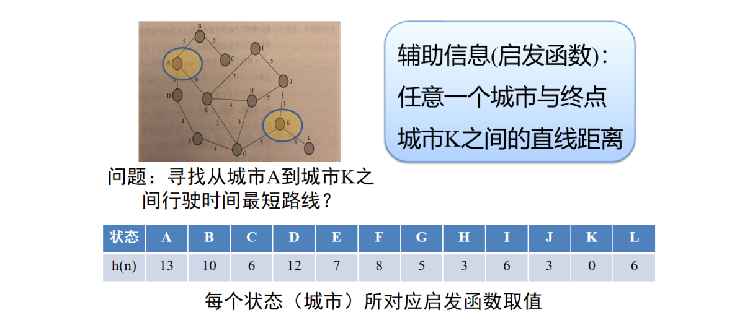

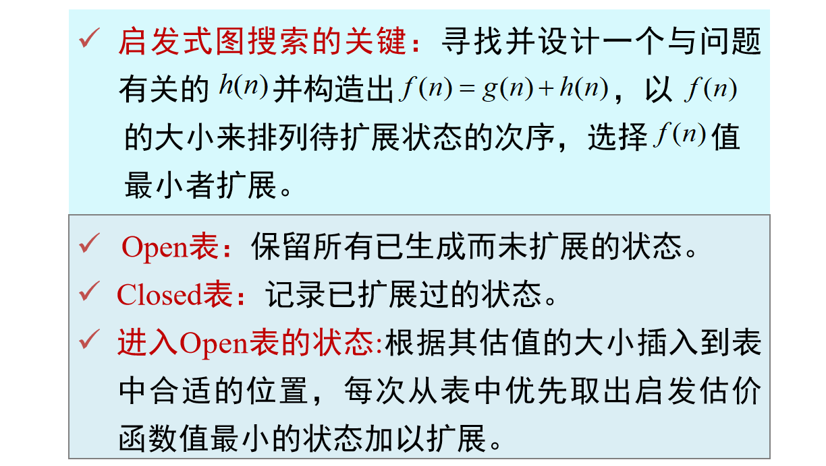

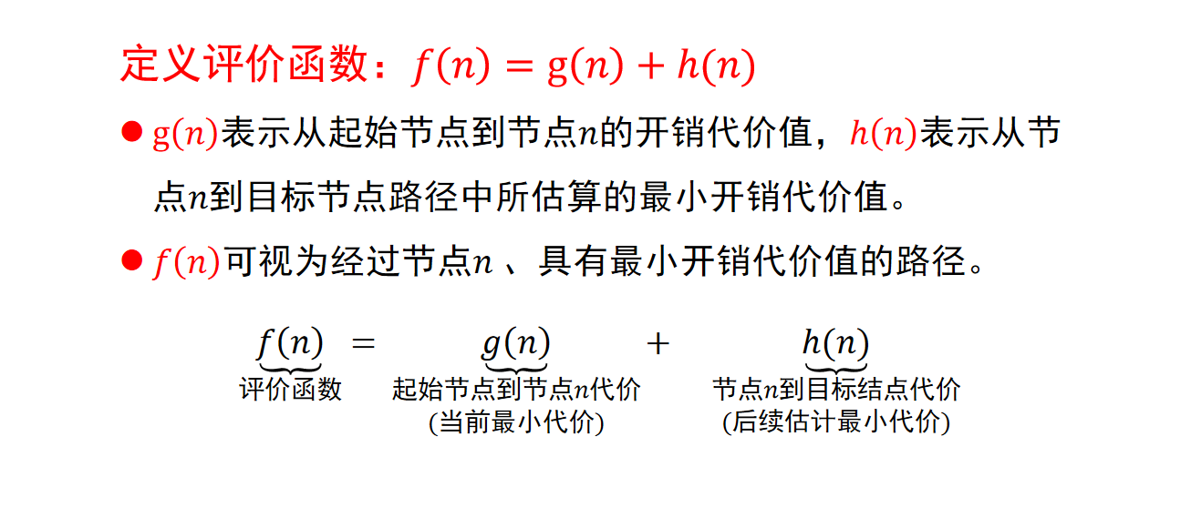

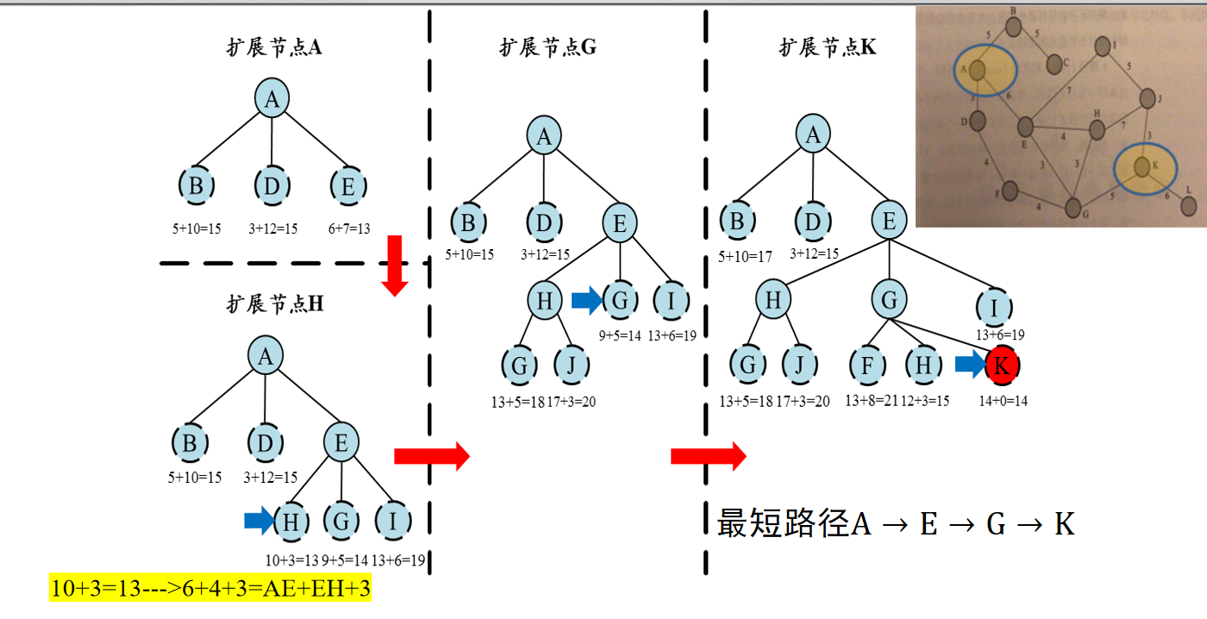

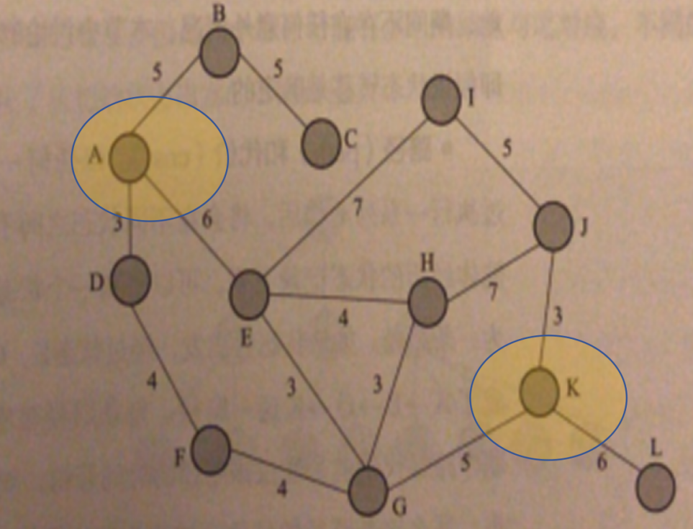

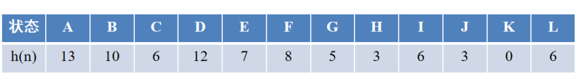

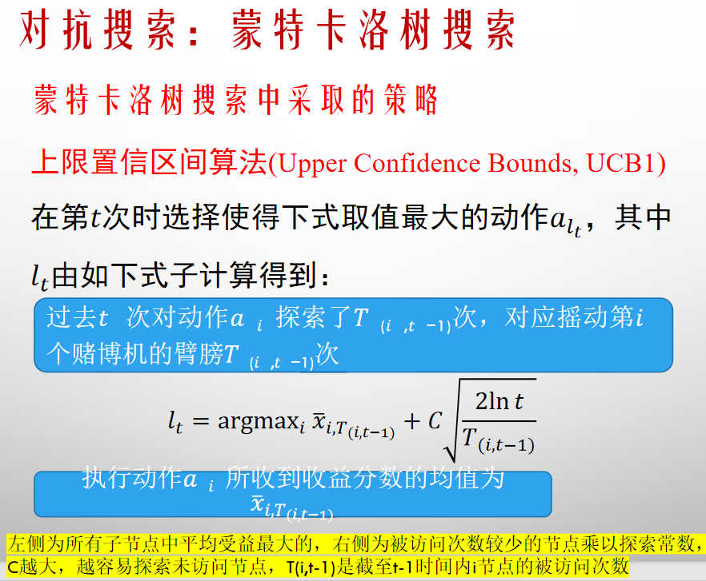

选择(selection)：

算法从搜索树的根节点开始，向下递归选择子节点(由UCB1算法实现)，直至到达叶子节点或者到达具有还未被扩展过的子节点的节点L。

在递归选择过程中记录下每个节点被选择次数和每个节点得到的奖励均值。

扩展(expansion)：

如果节点L不是一个终止节点（或对抗搜索的终局节点），则随机扩展它的一个未被扩展过的后继边缘节点M。

模拟(simulation)：

从节点M出发，模拟扩展搜索树，直到找到一个终止节点。

模拟过程通常使用比较简单的策略，例如随机策略。

反向传播（Back Propagation）：

用模拟所得结果（终止节点的代价或游戏终局分数）回溯更新模拟路径中M以上（含M）节点的奖励均值和被访问次数。

[简答题]

在一个8*8的方格棋盘上，有一个智能体从左上角（0,0）出发，目标是到达右下角（7,7）。棋盘上有：

· 10个随机分布的障碍物（智能体不能通过）

· 5个奖励点（+10分）

· 3个惩罚点（-5分）

智能体每次可以向上、下、左、右移动一格。当智能体到达目标位置或累计移动超过100步时游戏结束。

请设计一个基于蒙特卡洛树搜索的方案解决以上问题。

要求：

1、描述MCTS的四个基本步骤的实现思想。

2、考虑如何平衡探索与利用。

3、说明如何表示游戏状态和节点。

回答

基于蒙特卡洛树搜索的路径规划方案

1. MCTS四个基本步骤的实现思想

1. 选择（Selection）

从根节点出发，利用UCB1公式递归选择子节点，直到到达叶节点或终止状态。

Q 为节点累计奖励，N 为节点访问次数，Parent 为父节点访问次数，c 是探索系数。优先选择UCB1值高的子节点，平衡探索与利用。

2. 扩展（Expansion）

当选择的叶节点非终止且存在未探索动作时，随机选择一个未探索的合法动作（如向上、向下等），生成新子节点。新节点对应执行该动作后的状态：更新位置、步数、收集状态（若到达奖励/惩罚点）。

3. 模拟（Simulation）

从新扩展的节点出发，执行随机策略（随机选择合法动作）直到游戏终止（到达终点或步数≥100）。记录模拟过程中获得的奖励总和（奖励点+10分，惩罚点-5分）。

4. 反向传播

将模拟得到的奖励沿路径反向更新所有经过节点的累计奖励 Q 和访问次数 N 。例如，若模拟得分为 R 。

2. 探索与利用的平衡

UCB1公式：通过调整探索系数 c 控制平衡。较大的 c 鼓励探索未充分访问的路径，较小的 c 偏向利用高回报路径。

动态探索策略：在树生长初期增加 c 值以广泛探索，随着树成熟逐渐降低 c 以侧重利用。

随机模拟的多样性：在模拟阶段保留完全随机动作选择，避免过早陷入局部最优。

3. 游戏状态与节点表示

游戏状态（State）：

包含以下关键信息：

位置：智能体的坐标 (x, y)。

收集状态：

collected_rewards：长度为5的位掩码，标记已收集的奖励点（例如，0b11001表示前两个和最后一个奖励点已被收集）。

triggered_penalties：长度为3的位掩码，标记已触发的惩罚点。

步数：当前已移动的步数（终止条件为步数≥100）。

节点（Node）：

每个节点表示一个状态，包含以下信息：

状态属性：位置、收集状态、步数。

父子关系：

parent：指向父节点的指针。

children：字典，键为动作（如“上”、“下”），值为对应的子节点。

统计信息：

N：访问次数。

Q：累计奖励（所有经过该节点的模拟得分总和）。

合法动作生成：

在扩展时，检查移动方向是否越界或进入障碍物。例如，若当前位置为 (x, y)，向上移动需满足 ( y+1 < 8 ) 且 (x, y+1) 非障碍物。

假设棋盘障碍物固定在特定位置，智能体从 (0,0) 出发：

状态初始化：位置 (0,0)，未收集任何奖励/惩罚点，步数=0。

扩展动作：若向右移动合法（非障碍物），生成新节点 (1,0)，更新步数=1。

模拟过程：随机选择动作，直到到达 (7,7) 或步数耗尽，计算总分（如收集2个奖励点得20分）。

反向传播：将20分沿路径更新所有节点的 Q 和 N 。

通过反复迭代MCTS步骤，智能体逐步学习避开障碍物、最大化收集奖励的路径。

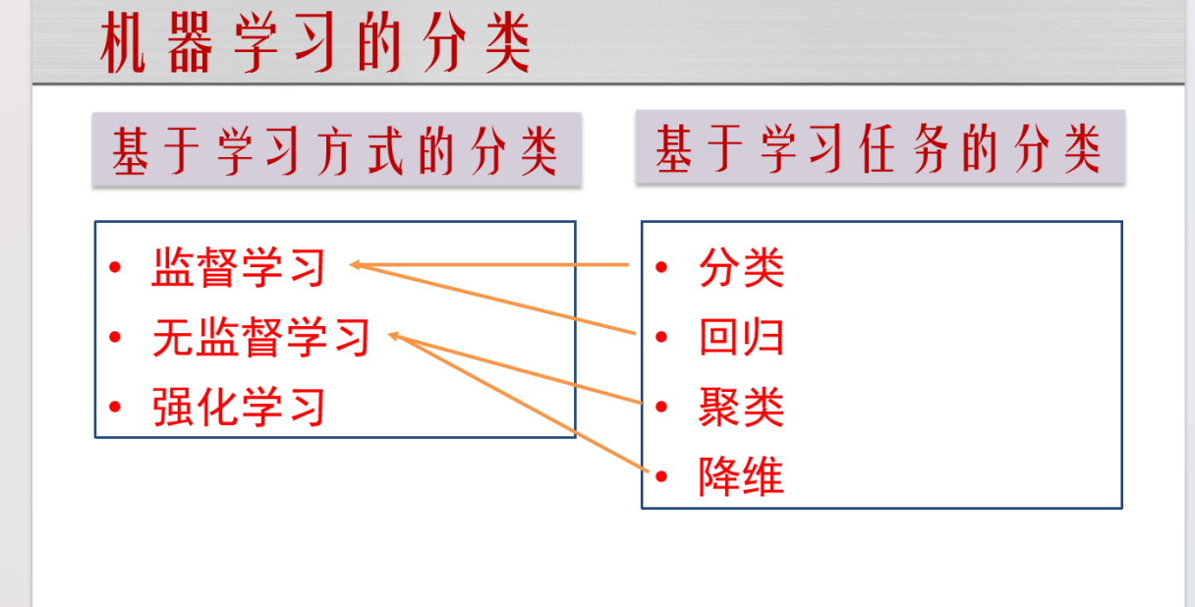

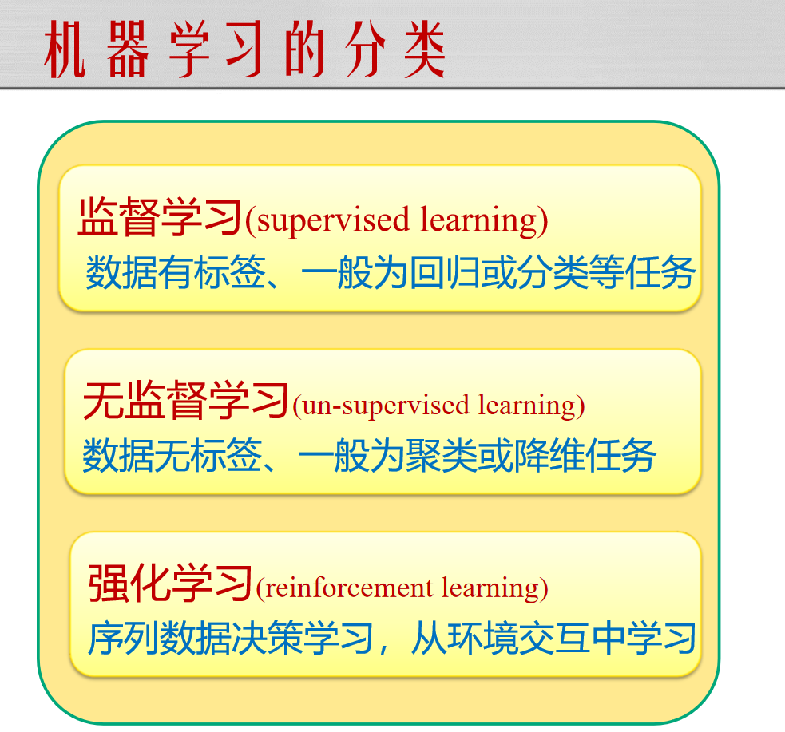

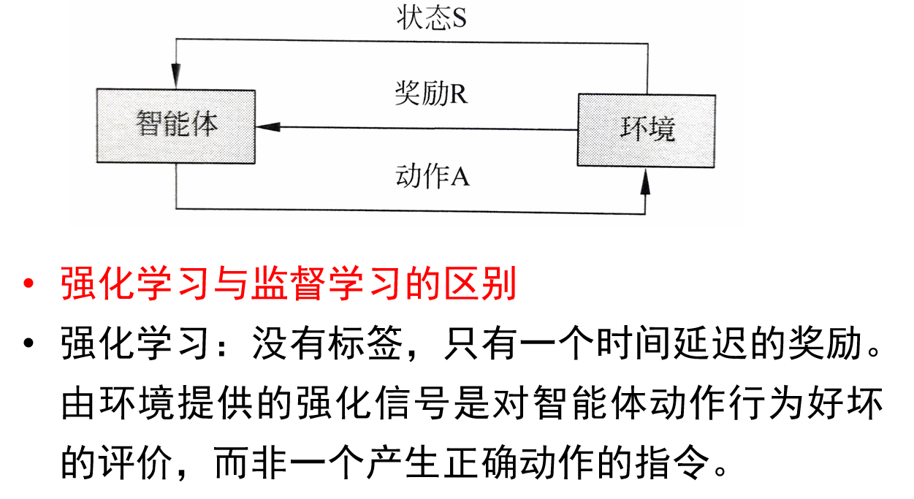

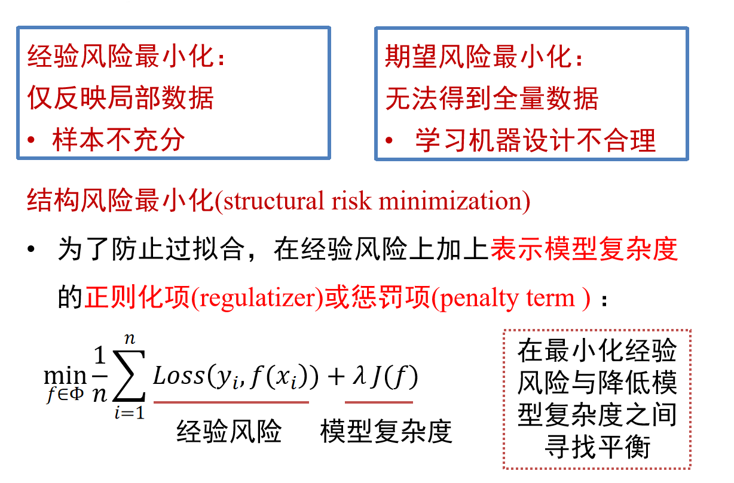

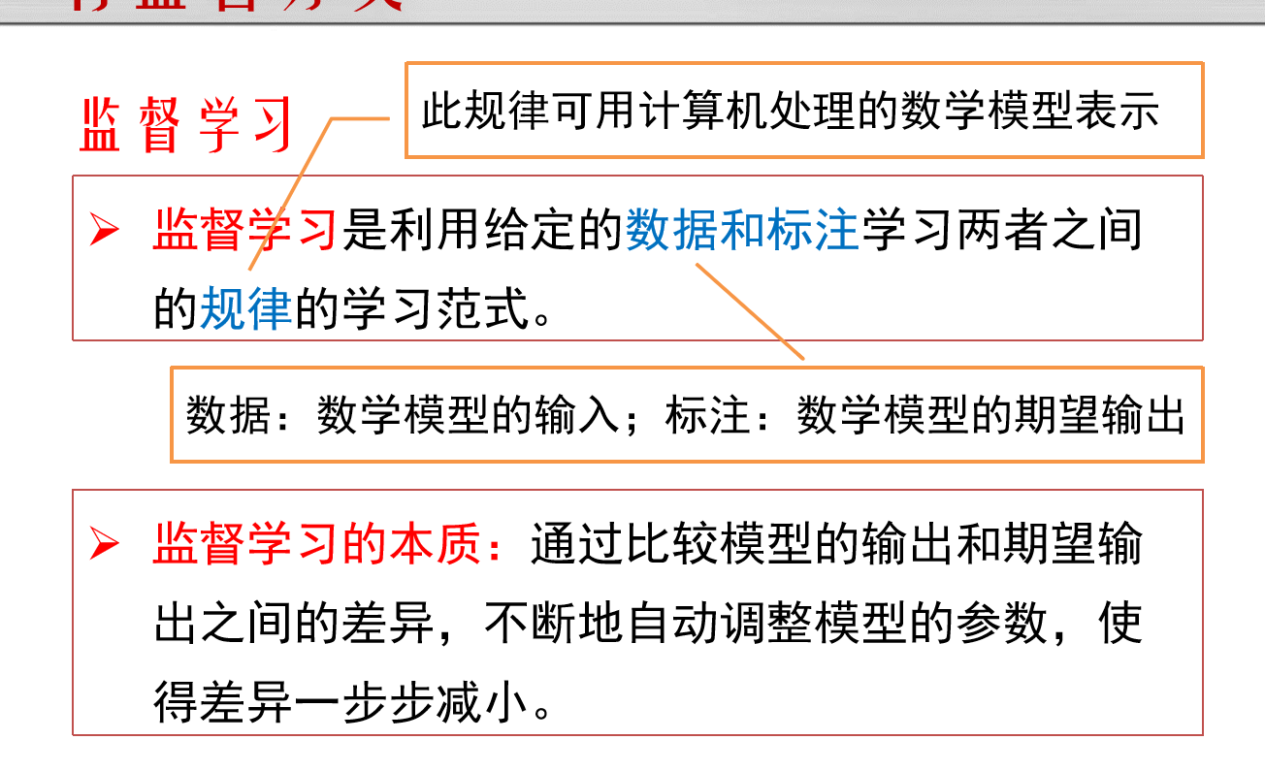

常见的监督学习算法

贝叶斯决策、K近邻算法、决策树、支持向量机、人工神经网络。

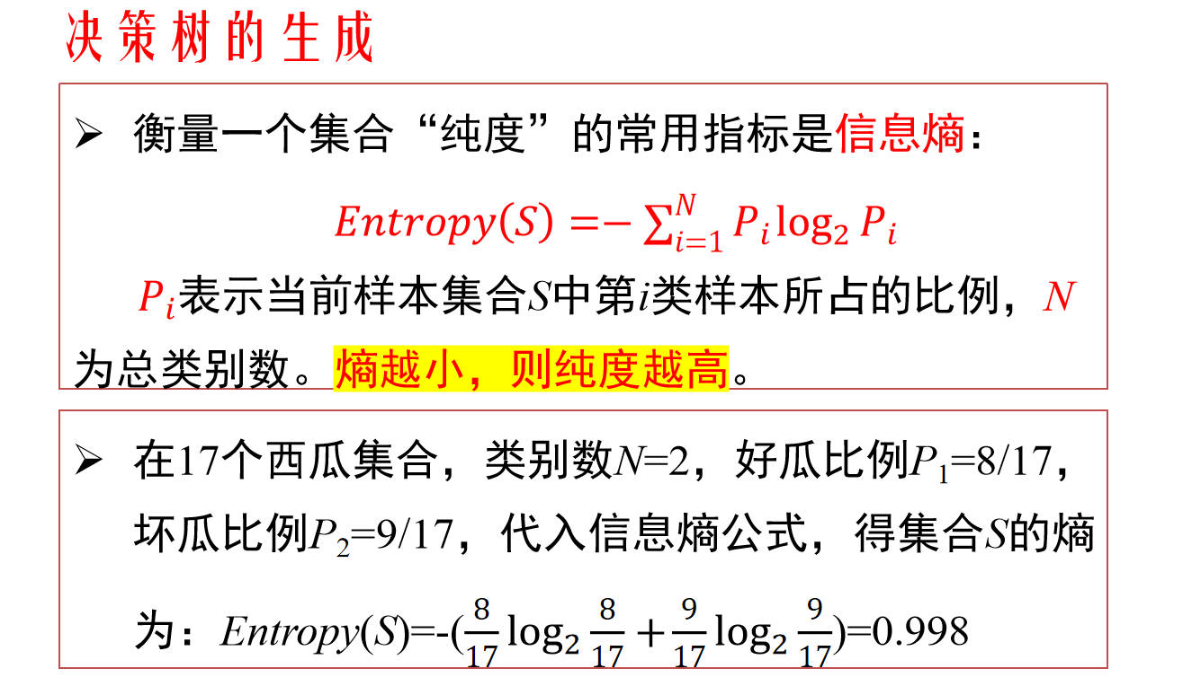

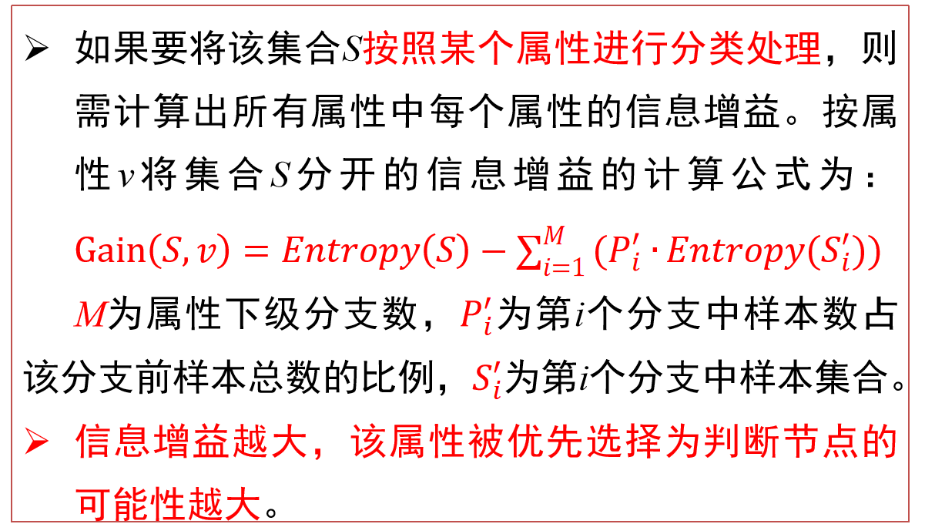

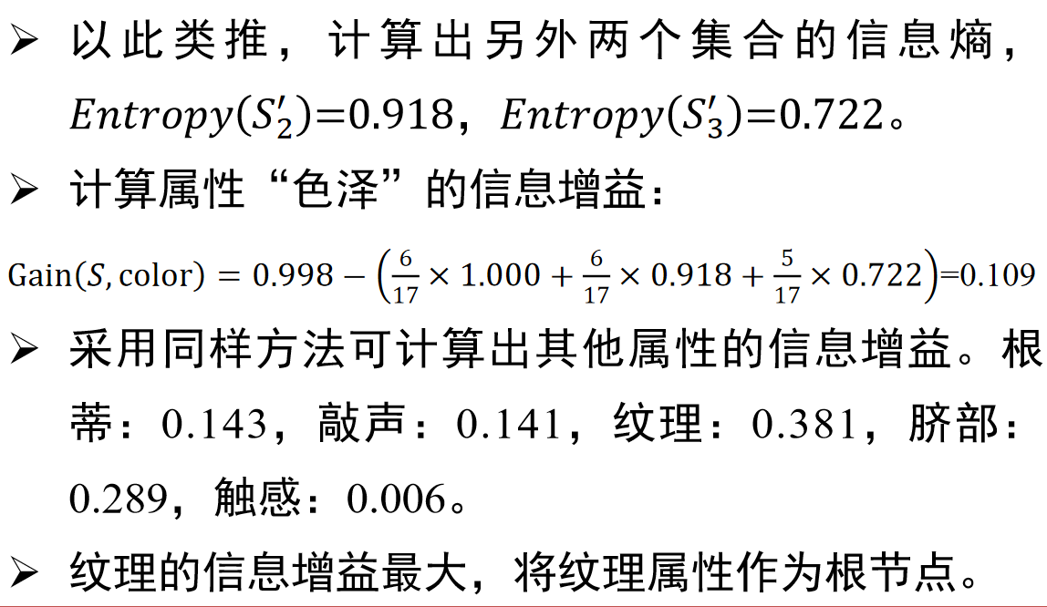

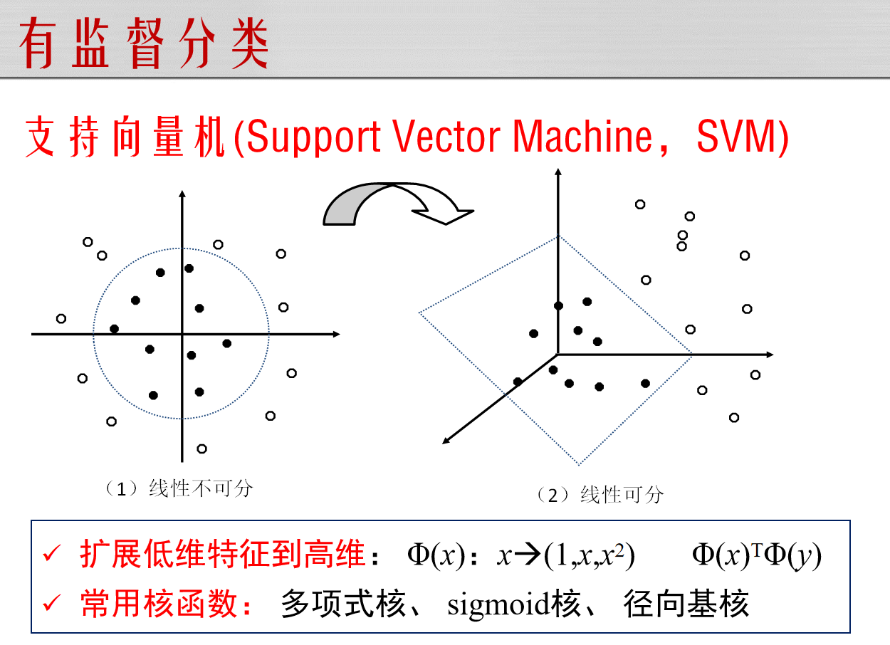

回归

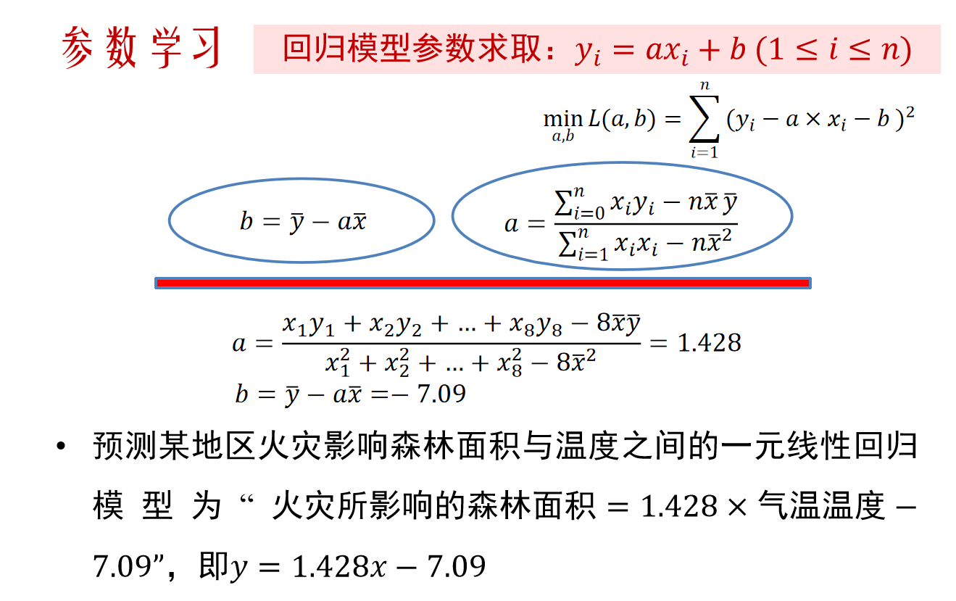

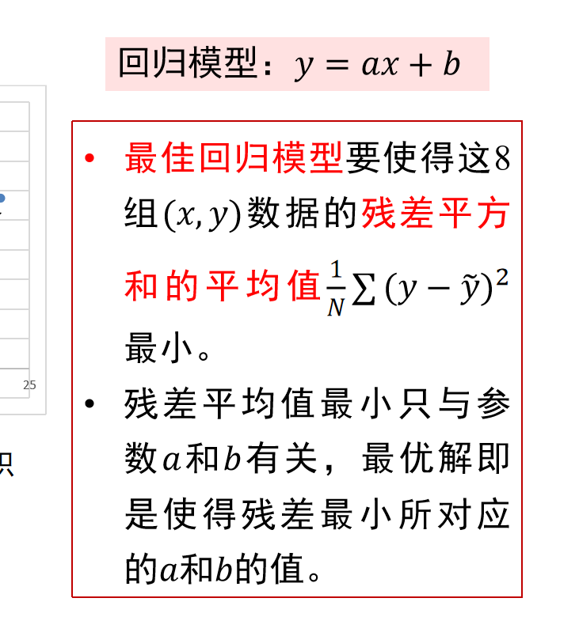

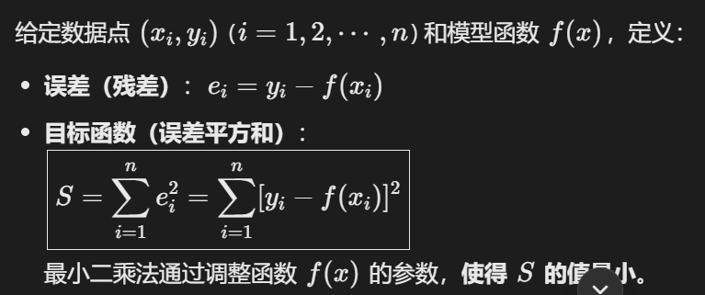

### **📈 回归分析步骤详解（以线性回归为例）**

#### **步骤1：定义问题**

明确自变量（特征）和因变量（目标）之间的关系

example

复制

研究学习时间（自变量）与考试成绩（因变量）的关系

#### **步骤2：数据收集**

获取包含自变量(X)和因变量(Y)的样本数据

data

复制

学生 | 学习时间(小时) | 考试成绩(分)*-----|---------------|------------*

A | 1 | 50

B | 2 | 60

C | 3 | 70

D | 4 | 80

E | 5 | 90

#### **步骤3：选择模型**

确定回归模型形式（此处选择简单线性回归）

模型方程：*Y*=*β*0​+*β*1​*X*+*ε*

其中：

* β₀：截距
* β₁：斜率（学习时间对成绩的影响系数）
* ε：误差项

#### **步骤4：参数估计（最小二乘法）**

计算最佳拟合线的参数：

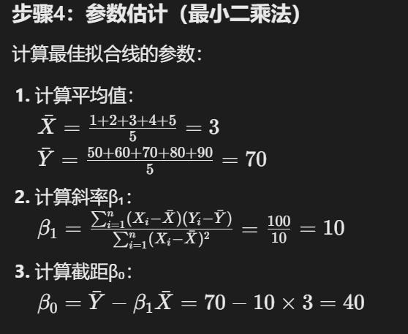

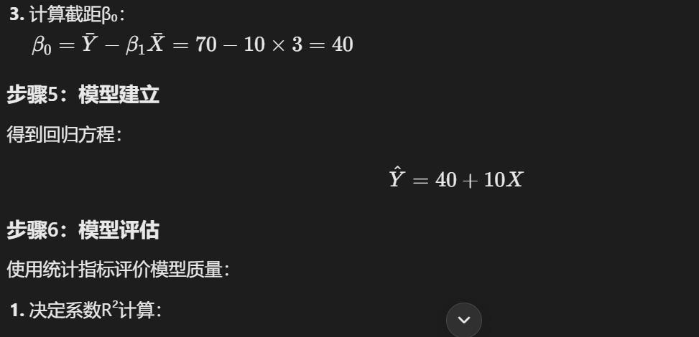

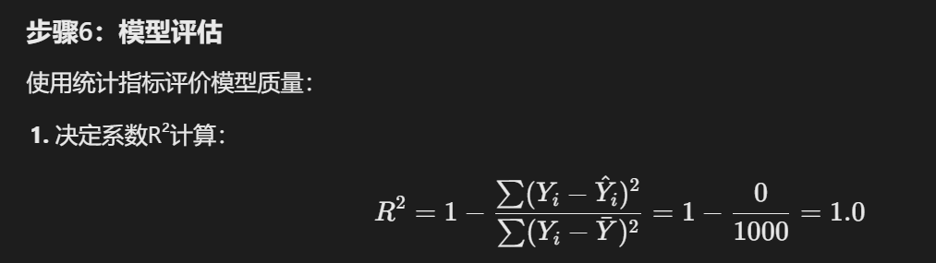

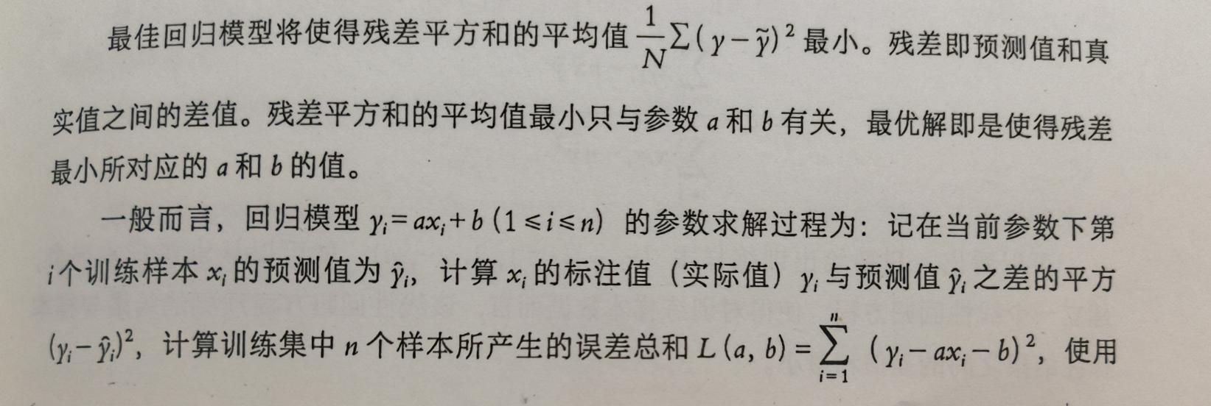

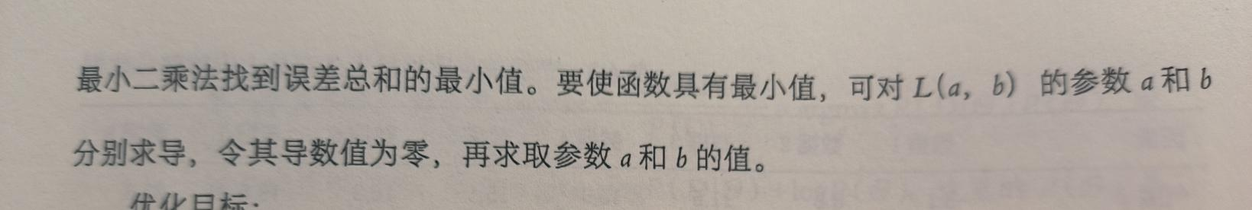

可以看出：只要给出了训练样本(x_i,y_i)(i=1,…,n) , 我们就可以从训练样本出发，建立一个线性回归方程，使得对训练样本数据而言，该线性回归方程预测的结果与样本标注结果之间的差值和最小。

监督学习分为回归和分类两个类别。

在分类模型中，学习得到一个函数将输入变量映射到离散输出空间，如人脸和汽车等，即值域是离散空间。

在回归分析中，学习得到一个函数将输入变量映射到连续输出空间，如价格和温度等，即值域是连续空间。

Ada Boosting算法

AdaBoost 算法核心步骤（规范语言描述）

一、初始化样本权重：

给定一个包含 N 个训练样本的数据集，初始时将每个样本赋予相等的权重：

  D₁(i) = 1/N，表示每个样本在训练之初的重要性相同。

二、迭代训练弱分类器（共进行 T 轮）：

对每一轮 t = 1 到 T，执行以下操作：

1. 训练弱分类器：

  基于当前的样本权重分布 Dₜ，训练一个弱分类器 hₜ(x)。此分类器在当前加权样本上尽力减少分类错误。权重越高的样本，其影响越大。

2. 计算分类误差：

  统计当前弱分类器 hₜ 在加权样本上的错误率 εₜ，表示被错分样本的总权重。

3. 计算分类器权重：

  根据误差率 εₜ 计算该弱分类器的权重 αₜ。其基本原则为：

   • 分类器越准确（εₜ 越小），其权重 αₜ 越大。

   • 若 εₜ ≥ 0.5，表示分类器效果不如随机猜测，通常不予采用。

4. 更新样本权重：

  提高被错分样本的权重，降低分对样本的权重，从而使下一轮更关注“难以分类”的样本。权重更新后需归一化，使权重总和保持为 1。

三、构建最终强分类器：

完成 T 轮训练后，将所有弱分类器及其权重组合为最终预测模型：

  H(x) = sign( α₁·h₁(x) + α₂·h₂(x) + ... + α_T·h_T(x) )

最终预测由所有弱分类器加权投票决定，表现越好的分类器对结果影响越大。

四、核心概念回顾：

• 弱分类器：表现略优于随机猜测的简单模型（如决策树桩）。

• 样本权重：控制训练集中各样本的重要性。

• 加权误差：考虑样本权重后的分类错误率。

• 分类器权重：反映分类器在最终模型中的影响力。

• 自适应性：每轮聚焦于上轮错误样本，持续优化性能。

• 提升思想：多个弱模型结合，构成强模型。

AdaBoost 算法文字示例

场景背景：

某金融公司根据股票的基本面和市场情绪特征，预测股票在下月是上涨（+1）还是下跌（-1）。使用过去 10 支股票作为训练样本。

模拟过程：

1. 初始化：

  每支股票初始权重为 0.1，表示同等重要。

2. 第1轮训练：

  • 使用“市盈率是否低于行业平均”作为特征训练分类器 h₁。

  • 假设分错 3 支股票，则 ε₁ = 0.3。

  • 计算 α₁ ≈ 0.42，表示 h₁ 有一定可信度。

  • 增加这3支错分股票的权重，减小其余7支的权重后归一化。

3. 第2轮训练：

  • 训练 h₂，选择“机构持仓是否增加”作为特征。

  • 因权重集中在上轮错分的股票，h₂ 更关注这些“难点”。

  • 假设 ε₂ = 0.25，得到 α₂ ≈ 0.55。

  • 调整权重，使被 h₂ 分错的样本获得更高关注。

4. 第3轮训练：

  • h₃ 使用“股息率是否高于国债收益率”为判断依据。

  • 若 ε₃ = 0.2，则 α₃ ≈ 0.69，更新样本权重。

...

T. 最终组合：

  完成 50 轮迭代后，得到 50 个分类器及其权重。

  预测新样本时，所有分类器按权重投票，最终以加权多数决定股票涨跌。

总结亮点：

• 权重驱动聚焦错误样本，形成“接力式学习”。

• 每个分类器专注于解决前一轮未解决的难题。

• 最终决策结合所有弱分类器的加权判断，提升预测性能。

通过这种方式，AdaBoost 将若干表现一般的弱模型，组合为一个高准确率的强分类器，实现预测能力的显著提升。

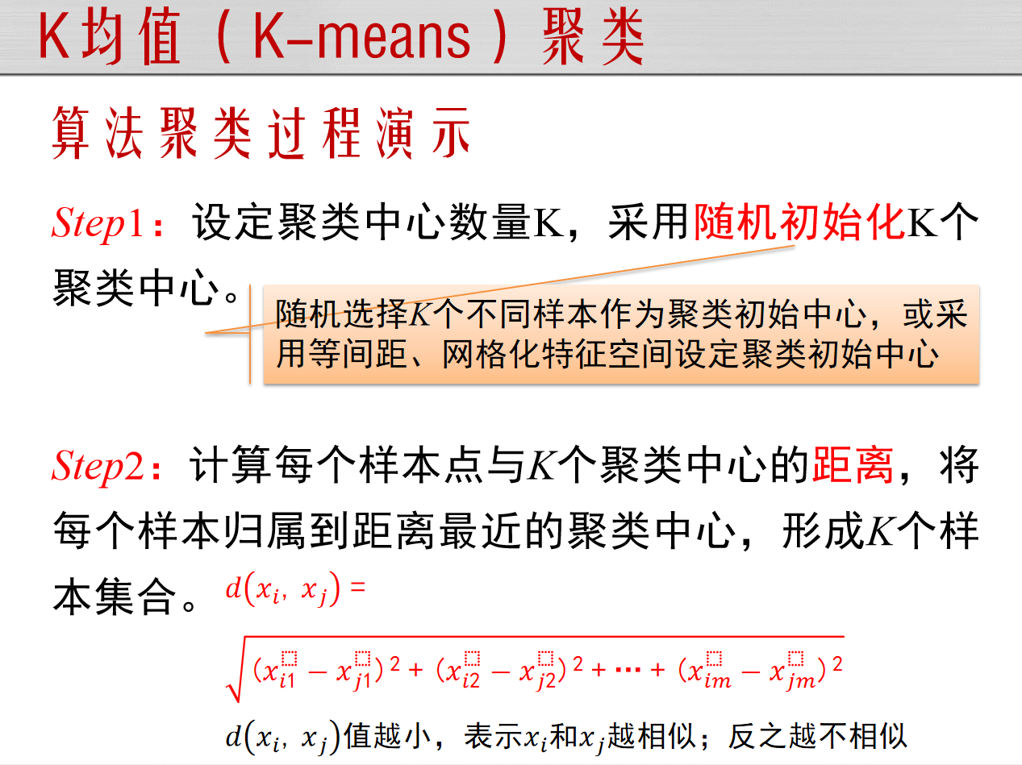

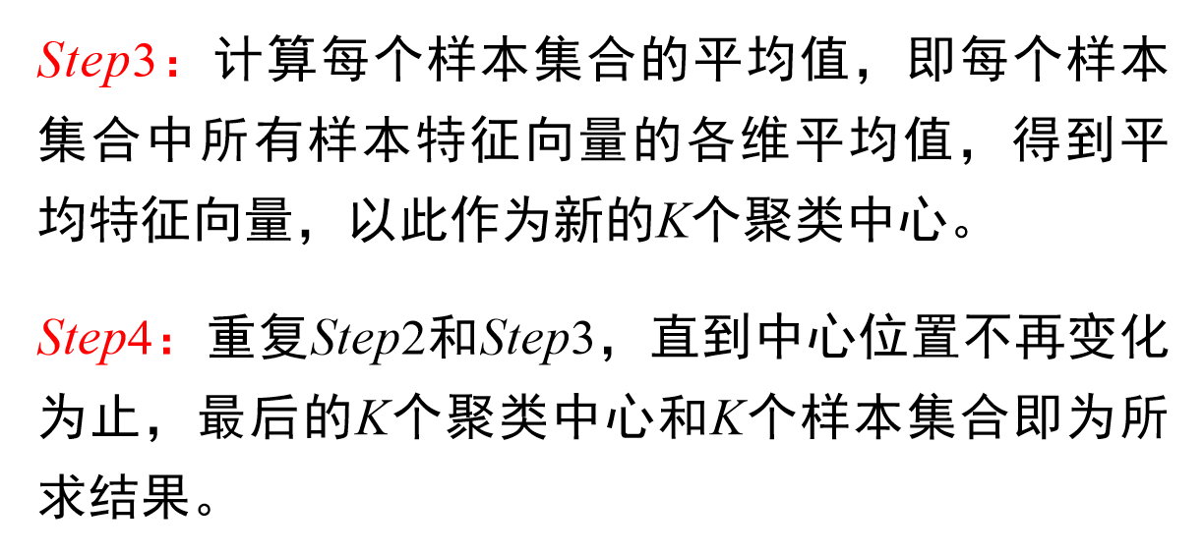

层次聚类：

层次聚类算法不同于K-Means聚类算法，它在初始K值和初始聚类中心点的选择上没有预设要求，并且可以将数据间的相似关系以树形结构显示。层次聚类算法根据层次分解的顺序分为：自底向上和自顶向下。

自顶向下：一开始所有个体都属于一个类，然后根据规则排除异己，最后每个个体都成为一个类。

上述两种方法并无优劣之分，在实际应用中根据数据的特点以及想得到的类，考虑具体哪种方法计算时所花费的时间少，数据不同时间也会相应不同。

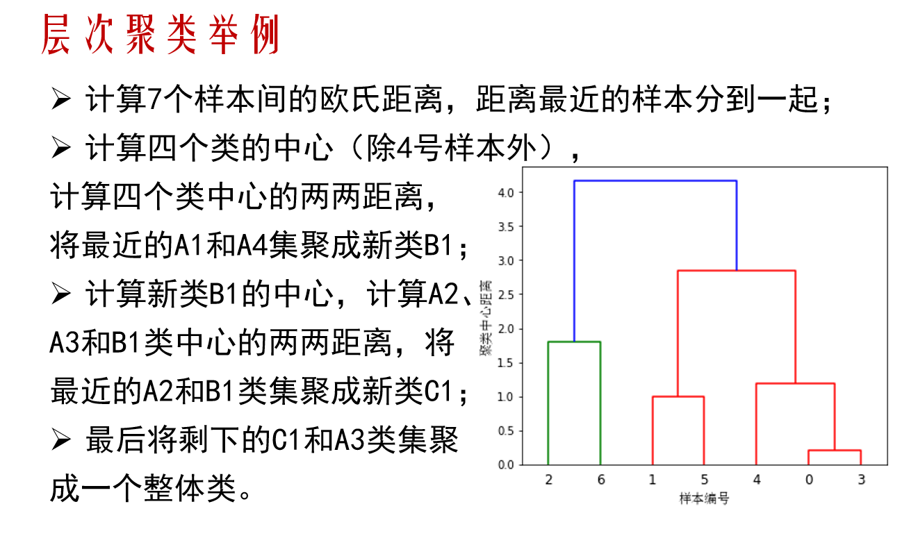

基于密度的聚类算法（DBSCAN）

**算法优点：**

**（1）不需要预置集群的数量；**

**（2）将离群值认定为噪声，而层次聚类将差异性很大的数据点置于同一集群；**

**（3）能够很好的找到任意尺寸、任意形状的集群。**

**算法缺点：**

**当集群密度变化时，表现不好。**

算法参数：

（1）半径eps：

两个样本之间的最大距离，即扫描半径。

（2）密度阈值MinPts：

以核心点为圆心，eps为半径的圆中的最小样本数。

算法步骤：

（1）以每一个数据点为圆心xi，以eps为半径画一圆，称为xi的eps邻域。

（2）对所画圆内包含的点进行计数。若一个圆内的点数超过MinPts，则将该圆心记为核心点；若某个点的eps邻域内点的个数小于MinPts但落在核心点的邻域内，则称该点为边界点，既不是核心点也不是边界点的点是噪声点。

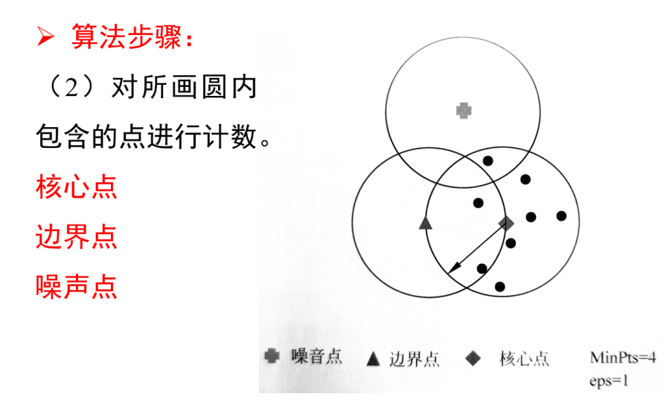

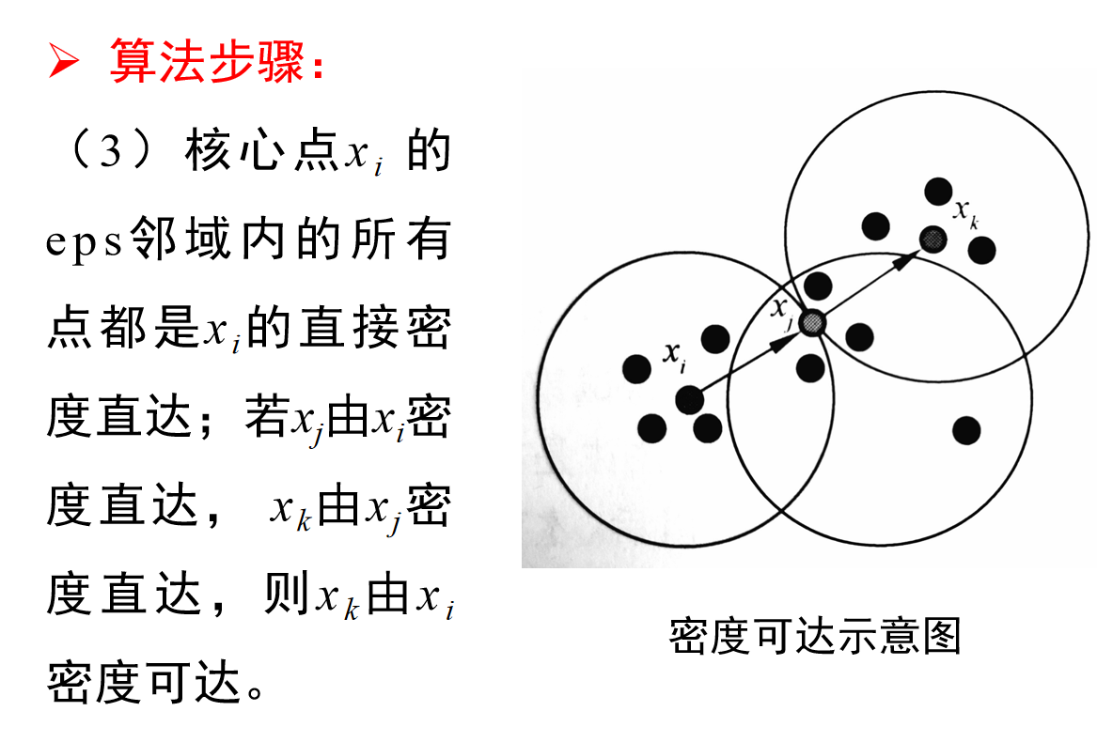

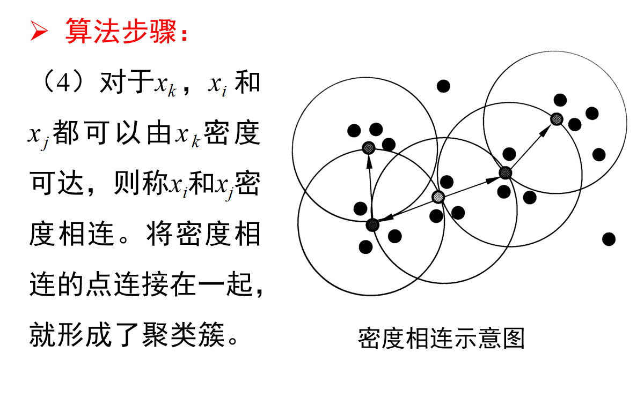

若一个点的eps邻域内的点的总数小于阈值，则该点是低密度点；若大于阈值，则该点是高密度点。

若一个高密度点在另外一个高密度点的邻域内，直接把这两个高密度点相连，这是核心点。

若一个低密度点在高密度点的邻域内，将低密度点连在距离它最近的高密度点上，这是边界点。

不在任何高密度点的eps邻域内的低密度点，是异常点。

以下是K均值（K-means）、层次聚类（Hierarchical Clustering）和密度聚类（DBSCAN等）三种聚类方法的适用条件简述：

### 📊 ​****​1. K均值聚类（K-means）​****​

​**​适用条件​**​：

* ​**​数据分布​**​：适合球形簇（数据点围绕中心均匀分布），对非球形或不规则簇效果较差。
* ​**​数据规模​**​：计算效率高，适合大规模数据集（时间复杂度约O(n)）。
* ​**​数据类型​**​：需为数值型数据，依赖距离度量（如欧氏距离）。
* ​**​参数要求​**​：需预先指定簇数K，且对初始质心敏感（可能陷入局部最优）。
* ​**​典型场景​**​：客户分群、图像压缩、低维数值数据聚类。

### 🌳 ​****​2. 层次聚类（Hierarchical Clustering）​****​

​**​适用条件​**​：

* ​**​数据结构​**​：适合具有层次关系的数据（如生物分类、文档主题树）。
* ​**​簇形状​**​：可处理任意形状的簇，对非球形簇有效。
* ​**​数据规模​**​：计算复杂度高（O(n²)），仅适合小规模数据集。
* ​**​参数要求​**​：无需预设簇数，通过树状图（Dendrogram）动态划分簇。
* ​**​典型场景​**​：基因表达分析、文本主题分层、小样本探索性分析。

### 🌌 ​****​3. 密度聚类（如DBSCAN）​****​

​**​适用条件​**​：

* ​**​簇形状​**​：可识别任意形状的簇（如环形、带状），适合不规则分布。
* ​**​噪声处理​**​：能自动检测并排除噪声点（离群值）。
* ​**​数据密度​**​：要求簇内密度均匀，对密度差异大的数据集效果不佳。
* ​**​参数要求​**​：需设定邻域半径ε和最小点数MinPts，参数调整敏感。
* ​**​典型场景​**​：异常检测、轨迹分析、社交网络社区发现。

### 🔍 ​****​选择总结​****​

| **​​方法​​** | **​​最佳适用场景​​** | **​​关键限制​​** |
| --- | --- | --- |
| ​**​K-means​**​ | 大规模、球形簇、数值型数据 | 需预设K值、对异常值敏感 |
| ​**​层次聚类​**​ | 小规模、层次结构、任意形状簇 | 计算开销大、难调参 |
| ​**​密度聚类​**​ | 任意形状簇、含噪声数据、簇数未知 | 参数敏感、密度需均匀 |

💡 ​**​建议​**​：

* 若数据为​**​低维数值型​**​且需​**​高效计算​**​，选K-means；
* 若需​**​探索层次关系​**​或​**​样本量小​**​，选层次聚类；
* 若数据​**​形状复杂​**​或​**​含大量噪声​**​，选密度聚类。

PCA 是一种经典的无监督的降维技术。它的核心目标是在尽可能保留原始数据信息的前提下，将高维数据投影到低维空间中。这里的"信息"通常用数据的方差来衡量，方差大表示数据在该方向上的变化范围大，通常包含更多有意义的信息。

在人工智能中，PCA 扮演着极其重要的角色：

降维与特征提取：这是最主要的目的。面对海量高维数据（如图像像素、文本词向量、传感器数据），直接处理存在"维度灾难"（计算开销大、容易过拟合、可视化困难）。PCA 可以显著减少特征的维度，同时保留数据中最主要的变异模式。

数据压缩：减少数据存储空间和传输带宽需求。

数据可视化：将高维数据降至2维或3维，便于人工理解和可视化观察数据的结构和模式（如聚类、分布）。

噪声过滤：数据中变化较小的维度（主成分方差小）可能对应噪声或无关信息。舍弃这些次要主成分，有助于提升数据质量。

作为其他算法的预处理步骤：在训练复杂的机器学习模型（如 SVM、神经网络）或进行聚类（如 K-Means）之前，先用 PCA 降维，可以加速训练、减少内存占用、降低模型复杂度（缓解过拟合风险），有时还能提升最终模型性能（通过去除噪声或高度相关的特征）。

特征工程：生成新的、互不相关且信息量大的主成分特征，可以替代或补充原始特征。

PCA的思想核心

PCA 的核心思想基于以下几点：

最大方差投影：PCA 试图寻找原始数据空间中这样的一组新的正交坐标轴（称为主成分），使得当数据点投影到第一个坐标轴上时，投影值的方差最大；投影到第二个坐标轴上时，在保证与第一轴正交的前提下，使剩余方差最大，以此类推。

方向即信息：数据点投影后分布最分散（方差最大）的方向，通常就是数据变化最剧烈、包含信息最多的方向。

线性变换：PCA 是一种线性变换。它通过原始特征空间的线性组合（旋转和缩放）得到新的特征空间（主成分空间）。

数据去相关：PCA 得到的新特征（主成分）彼此之间是线性无关（即协方差为0）的。原始特征之间可能存在相关性，而主成分则去除了这种相关性。

信息量降序排列：主成分是按方差从大到小排序的。第一个主成分包含最多的原始数据变异信息，第二个包含次多的信息，且与第一个正交（不相关），依此类推。

一个经典比喻：想象在一个三维空间中有一片斜放的薄煎饼（数据点主要分布在煎饼平面上）。PCA 的目标是找到一个新的坐标系：

第一个坐标轴（第一主成分）指向这个煎饼铺展最开的方向（长轴）。

第二个坐标轴（第二主成分）在煎饼平面上与第一个轴垂直，指向第二铺展方向（可能是短轴）。

第三个坐标轴（第三主成分）垂直于煎饼平面（厚度方向）。

在这个例子中，前两个主成分就包含了绝大部分的信息（煎饼的大小和朝向），而第三个主成分携带的信息（厚度变化）很小。因此，我们可以用前两个坐标轴代替原有的三个坐标轴（x y z）来表示数据点位置，实现从3维到2维的有效降维，只丢失微不足道的信息（厚度）。

PCA的步骤详解

通过特征值分解协方差矩阵，找到数据方差最大的正交方向，并用这些方向作为新的坐标轴，将高维数据投影到低维空间。

主要步骤包括数据标准化、计算协方差矩阵、特征值分解、选择主成分和数据投影。这一过程不仅能有效降维，还能保留数据的主要特征，从而实现数据的简化和可视化。

PCA 的计算过程主要有以下关键步骤：

数据标准化（中心化 & 缩放）：

中心化：将每个特征（列）减去该特征的均值。这使得每个特征的均值为0。数学表示为：X_centered = X - mean(X)。这一步是必须的，以确保第一个主成分描述的是真正的数据方向而非原点位置。

标准化（缩放，可选的但推荐）：将每个特征除以其标准差（即进行 z-score 标准化）。数学表示为：X_std = (X - mean(X)) / std(X)。这一步不是强制的，但强烈推荐：

原因：如果原始特征的量纲（单位）或数值范围差异很大（例如，一个特征是以米为单位，数值范围在0-1000；另一个以毫米为单位，数值范围在0-1000000），那么方差大的特征（数值范围大的特征）会完全主导PCA的结果（即使它实际携带的信息可能并不更多）。标准化将所有特征置于同一尺度（均值为0，标准差为1），确保 PCA 的结果不受不同量纲的影响，使结果更公平、更有意义。

计算协方差矩阵：

经过标准化处理的数据矩阵记为 X_std，形状为（n_samples, n_features）（n_samples 是样本数，n_features 是特征数）。

计算其协方差矩阵 Cov：

Cov = (1 / (n_samples - 1)) * (X_std.T @ X_std)

X_std.T 是 X_std 的转置。@ 表示矩阵乘法。

为什么是协方差矩阵？协方差衡量了两个变量一起变化的程度（相关性）。协方差矩阵捕获了标准化后所有特征两两之间的协方差。主成分（正交方向）需要满足的条件之一就是：不同的主成分之间协方差为0（线性无关）。通过分析协方差矩阵，我们可以找到使数据方差最大化的正交方向（即特征向量）。

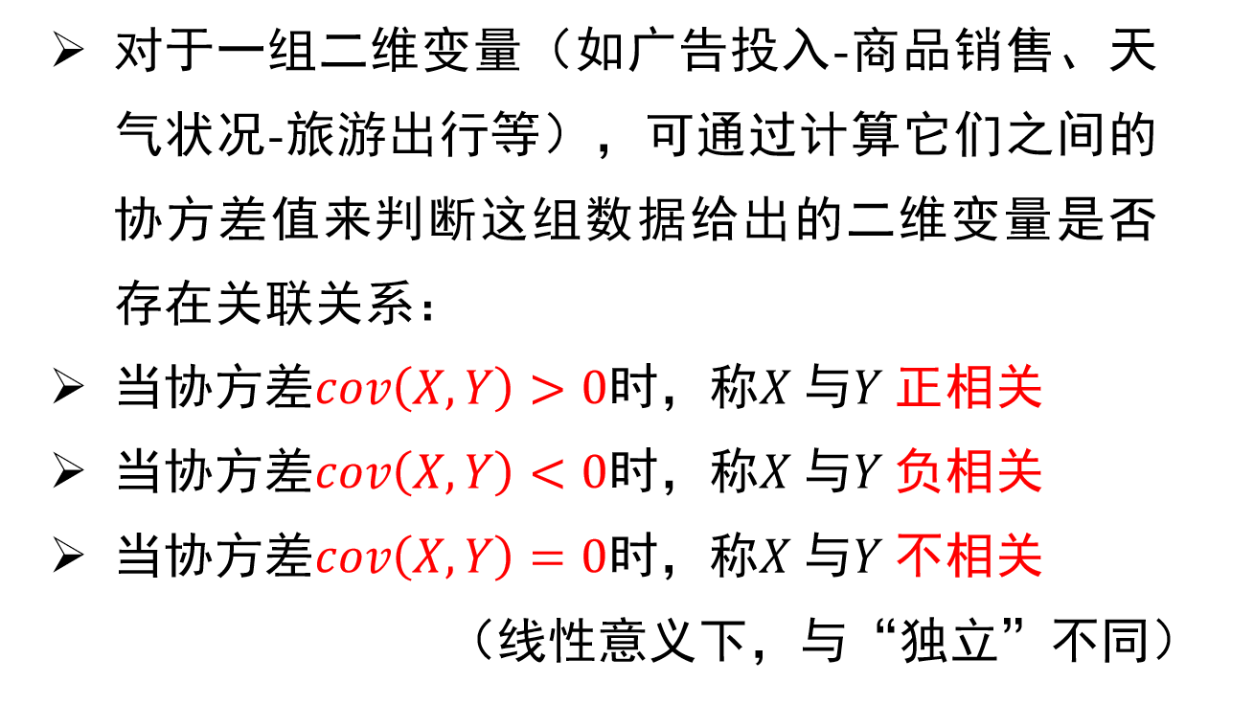

计算协方差矩阵的特征值和特征向量：

对协方差矩阵 Cov 进行特征值分解（Eigen Decomposition）或使用奇异值分解（Singular Value Decomposition SVD）。

特征值分解：Cov = Q Λ Qᵀ

Q 是一个正交矩阵，其列就是特征向量（eigenvectors）。每个特征向量代表一个主成分的方向。

Λ 是一个对角矩阵，对角线上的元素是特征值（eigenvalues）。特征值λᵢ的大小，直接对应其对应的特征向量（主成分）所携带的方差贡献率（数据变化量）。λᵢ越大，该主成分包含的信息越多。

SVD：更常用、数值计算更稳定。对标准化后的数据矩阵 X_std 直接进行 SVD：

X_std = U Σ Vᵀ

U 包含左奇异向量（样本空间）。

Σ 是对角矩阵，包含奇异值（singular values）。奇异值σᵢ的平方等于特征值（λᵢ ≈ σᵢ²）。

Vᵀ 的每一行就是一个主成分方向（特征向量）！这里 V 的行（或者 Vᵀ 的列）就是我们需要的特征向量。

按特征值降序排列特征向量：

特征值 λᵢ（或奇异值σᵢ²）代表了对应主成分解释的方差大小。

将特征向量（主成分方向）按照它们对应的特征值从大到小进行排序。排序后的特征向量分别是第一主成分（PC1）、第二主成分（PC2）、第三主成分（PC3）...的方向。

也可以用皮尔逊系数

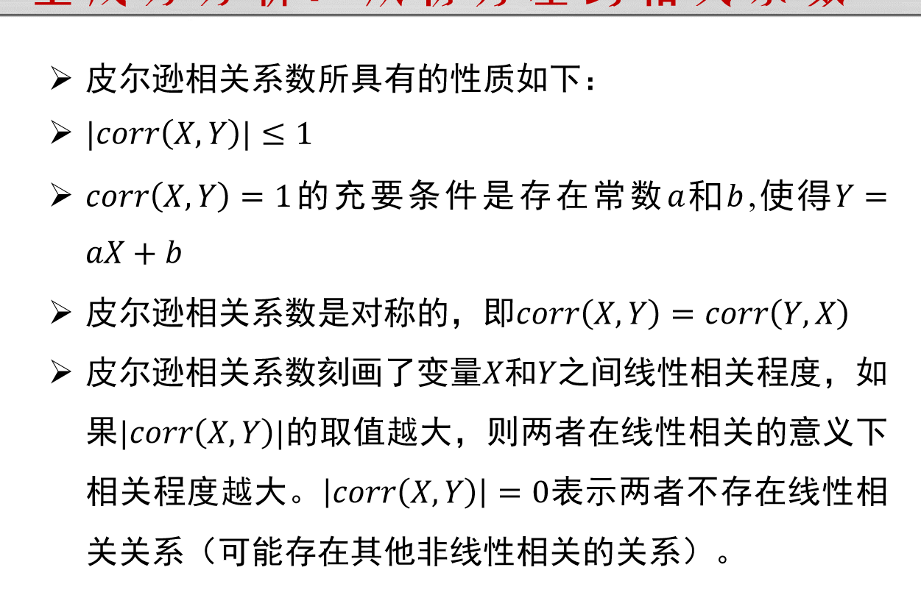

选择前k个主成分：

确定要保留多少个主成分 k（k < n_features）。

常见的策略：

设定目标信息保留率：计算主成分的累计贡献率（Cumulative Explained Variance Ratio）：

Explained Variance Ratio of PCᵢ = λᵢ / Σ(λⱼ)（对所有λ求和）

Cumulative Explained Variance(k) = Σ(Explained Variance Ratio of PCᵢ) for i=1 to k

选择一个最小的 k，使得累计贡献率达到一个满意的阈值（例如 95% 99%）。这意味着保留前 k 个主成分，就能捕捉到原始数据中大约 95% 或 99% 的方差（信息）。

肘部法则：绘制特征值或累计贡献率随主成分序号变化的折线图（Scree Plot）。寻找一个"肘点"，即累计贡献率增长率突然变缓的点，在此处之前的主成分通常被认为是重要的。

保留方差超过平均值的主成分：每个原始特征在标准化后方差为1。特征值的平均值是1。选择那些特征值大于1的主成分（认为它们携带的信息多于原始单一特征的平均水平）。

投影数据到新的低维空间：

将原始标准化后的数据 X_std 投影到选定的前 k 个主成分（特征向量）所张成的低维子空间上。

这个投影操作可以通过矩阵乘法实现：

X_reduced = X_std @ W

其中 W 是一个（n_features, k） 的矩阵，它的列就是从上一步选出的前 k 个特征向量（按特征值从大到小排列）。

X_reduced 的形状是（n_samples, k）。这就是降维后的新数据集。降维后的数据 X_reduced 的每一列就是一个主成分（一个新的、互不相关的特征）上的投影值，称为主成分得分（Scores）。

PCA的原理深入探讨

方差与信息：PCA 最大化的是投影后的方差。这种最大化方差的特性，基于一个核心假设：高方差的方向通常包含数据中重要的变化模式，可能代表的是真实信号；而低方差的方向可能对应的是噪声或细微、不重要的变化。因此，保留高方差的主成分就是保留主要信息。

特征向量与主方向：协方差矩阵 Cov 的特征向量 vᵢ 恰好定义了原始变量空间内的一组相互正交的方向。这些方向满足一个关键性质：当数据沿 vᵢ 方向投影时，投影点的方差等于特征值 λᵢ。因为特征向量是正交的，所以保证了新特征（主成分）是互不相关的。

特征值与信息量：特征值 λᵢ 是其对应特征向量 vᵢ 方向上投影数据的方差。因为总的方差（原始标准化后的数据的总方差）等于所有特征值之和（也等于协方差矩阵的迹，即原始特征的个数，因为每个特征的方差是1）。λᵢ / Σλ 就是第 i 个主成分解释的方差占总方差的比例，即该主成分的信息贡献率。

降维的本质：PCA 通过舍弃掉对应小特征值的主成分方向来实现降维。这些方向上的投影方差小，意味着数据点在这些方向上的分布很集中、变化小，因此丢弃它们对数据整体结构造成的失真最小。降维后的数据 X_reduced 是用最简洁的、彼此无关的线性组合（由前k个特征向量定义）来近似表示原始数据。

总结

PCA 是一种强大且直观的降维工具。它以方差衡量信息，通过线性代数的工具（协方差矩阵的 SVD 特征分解），找到原始数据空间中携带信息最多的正交方向（主成分），并将数据投影到少数几个主要主成分构成的空间中，从而实现低维表示。在人工智能中，PCA 被广泛应用于数据预处理、特征提取、可视化、压缩等领域，帮助处理高维数据的挑战，提升后续模型的学习效率和性能。理解其基于最大方差和线性变换的核心思想，以及掌握标准化、协方差、特征值 向量、贡献率、投影等关键步骤和概念，是利用好 PCA 的基础。

核心思想：

特征人脸法是一种经典的人脸识别和人脸表示技术。它基于主成分分析（PCA），其核心目标是从一组训练人脸图像中学习到一个低维度的特征子空间（也称为脸空间）。在这个空间中：

每一维度代表一种人脸图像中主要的、相互独立的变化模式。

最重要的变化模式（即方差最大的方向）被捕捉为特征脸（Eigenfaces）。

任何新的人脸图像都可以用这些主要特征脸的加权组合（线性组合）来近似表示。

人脸识别通过比较新图像在低维特征空间中的投影坐标（或权重向量）与数据库中存储的投影坐标来实现，而非直接比较原始像素。

核心步骤（训练阶段）：

数据准备与预处理：

收集一个包含 M 张已标记身份的不同人脸图像的训练集。这些图像需满足：

相同大小（宽度 W × 高度 H 像素）

人脸已对齐（关键部位如眼睛、鼻尖大致处于相同位置）

已归一化为灰度图像

向量化：

将每张 W × H 的图像展平成一个非常长的列向量 Γ_i（长度为 D = W × H），因此训练集可视为一个 D × M 的数据矩阵。

计算平均脸：

计算训练集中所有 M 个人脸向量在像素级上的均值（Mean），得到一个 D 维的向量 Ψ，称为平均脸。

Ψ = (1/M) × Σ(Γ_i)，i = 1 to M

平均脸代表了训练数据中共同的背景或基线人脸。

计算差异图像：

对训练集中的每张人脸图像 Γ_i，减去平均脸，得到该图像的偏差向量或差异图像 Φ_i。

Φ_i = Γ_i - Ψ

差异图像 Φ_i 捕捉了该个体人脸相对于平均脸的独特特征变化。

构建协方差矩阵（简化计算）：

目标是找到差异图像中像素强度变化的主要方向。

直接计算 D × D 的协方差矩阵 C（C = (1/M) × Σ(Φ_i × Φ_i^T)）计算量巨大。

关键简化技巧：由于 M（训练图像数）通常远小于 D（像素数），可构建一个 M × M 的较小矩阵 L（L = A^T × A，其中 A 是 D × M 的差异图像矩阵）代替计算 C。L 的秩最大为 M - 1。

特征值与特征向量求解（计算特征脸）：

对 M × M 矩阵 L 进行特征分解（Eigenvalue Decomposition）。

得到 M 个特征值 λ_k 及对应特征向量 v_k，k = 1 to M。

特征值 λ_k 大小表示该方向的方差重要程度，越大越显著。

转换回原始像素空间：使用特征向量 v_k 计算出 D 维的特征脸 u_k：

u_k = A × v_k

归一化每个特征脸 u_k 为单位向量以保持可比性。

按重要性排序：

将特征脸 u_k 按对应特征值 λ_k 从大到小排序。前 K 个特征脸 u_1, u_2, ..., u_K（K ≪ M ≪ D）捕捉了数据中最主要、方差最大的人脸变化模式，构成低维特征子空间（脸空间）。

核心步骤（测试/使用阶段）：

将新人脸投影到特征空间：

给定一张新的人脸图像 Γ_test：

进行与训练集相同的预处理（大小、对齐、灰度化）

向量化为列向量 Γ_test

减去平均脸 Ψ 得到差异向量 Φ_test = Γ_test - Ψ

将 Φ_test 投影到由前 K 个特征脸构成的低维特征子空间

计算每个特征脸上的投影系数 ω_k：

ω_k = u_k^T × Φ_test，k = 1 to K

这些投影系数 ω = [ω_1, ω_2, ..., ω_K]^T 构成了新人脸在特征空间中的表示坐标（低维向量）

人脸重建（可选）：

使用投影系数 ω_k 和平均脸 Ψ 近似重建原始测试图像：

Γ_recon ≈ Ψ + Σ(ω_k × u_k)，k = 1 to K

K 越大，重建越接近原图；K 越小，信息损失越多但压缩更强

人脸识别：

训练阶段：对每张训练图像 Γ_i（经过预处理和去平均脸）计算其在特征子空间中的权重向量 Ω_i = [ω_{i1}, ..., ω_{iK}]，连同身份标签作为识别参考模板保存。

识别阶段：对测试图像 Γ_test，计算其权重向量 Ω_test。

相似度度量：在 K 维特征空间中，计算 Ω_test 与每个 Ω_i 的距离（通常使用欧氏距离或余弦相似度）。

决策：找出与 Ω_test 距离最近或相似度最高的模板 Ω_{i*}，若其距离/相似度超过阈值则判定身份为 i*，否则为未知或拒识。

总结关键点：

特征脸：是捕捉人脸数据中主要变化方向的正交基向量，按方差贡献排序，前几个描述显著变化，后几个描述个性化细节。

降维与压缩：仅保留前 K 个特征脸可将数据从 D 维压缩到 K 维，显著降低计算和存储成本。

关键预处理：人脸对齐、灰度化、去中心化是算法有效运行的前提。

识别本质：通过比较特征空间中的向量距离或相似度实现身份识别，不再比较原始图像。

局限性：对光照、姿态、表情变化敏感，需高质量预处理，训练集要覆盖可能变化。Eigenfaces 主要处理全局结构，现代方法多结合局部特征增强鲁棒性。

这种方法的核心哲学是：用最少数量的、具有最大解释力的相互独立特征来高效表示复杂数据。特征脸法是人脸识别史上非常重要的里程碑，充分体现了 PCA 在图像分析与模式识别中的强大能力。

遗传算法

假设有一艘集装箱船，其最大装载量为C。同时，有一批待装载的集装箱，每个集装箱有一个重量和一个目的地。装箱船的目标是在满足最大装载量限制的情况下，尽可能多地装载集装箱，同时尽量平衡各个目的地的集装箱数量。

请描述利用遗传算法解决该问题的思想过程，

1. 初始化种群:随机生成一组初始解，每一个解代表一组装载方案(每个集装箱的装载状态)假设有n个集装箱，每个重量为w1,w2...wn，其中，w1+w2+..+wn<=℃，目的地数量为m，m<=n。
2. 确定适应度函数(适应度评估):适应度函数是已装载集装箱的总重量和目的地数量的平衡(w1~wk，wk+1~wn)

(3)选择操作:根据适应度值选择部分个体作为父代，产生下一代个体;

(4)交叉操作:将父代中的装载方案按照交叉算法生成新的子代:

(5)变异操作:按照一定的变异概率，在子代中引入随机性;

(6)迭代步骤(3)-(5)，直至算法稳定或达到最大迭代次数。

整个神经网络按层次划分，每层包含一定数量的神经元实现信息处理，上一层神经元的处理结果作为下一层神经元的输入。层数较多，称为深度学习

机器学习是人工智能研究领域的一部分，是实现人工智能的算法。

人工神经网络算法是众多机器学习算法中的一个分支，又可以分为浅层神经网络（实现浅层学习）和深层神经网络（实现深度学习）。

由于深度学习算法处理出来的结果具有非常高的准确度，达到或接近人的智能程度，从而掀起了当前人工智能新高潮。。

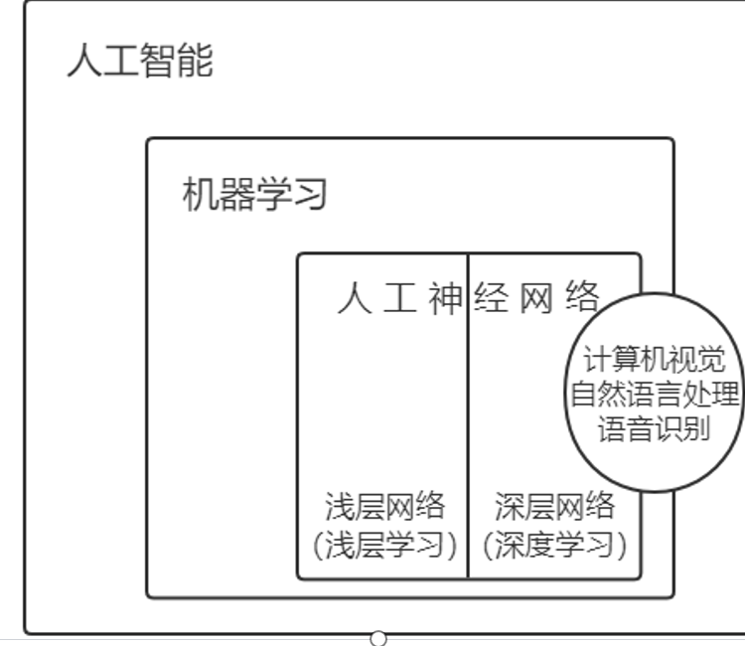

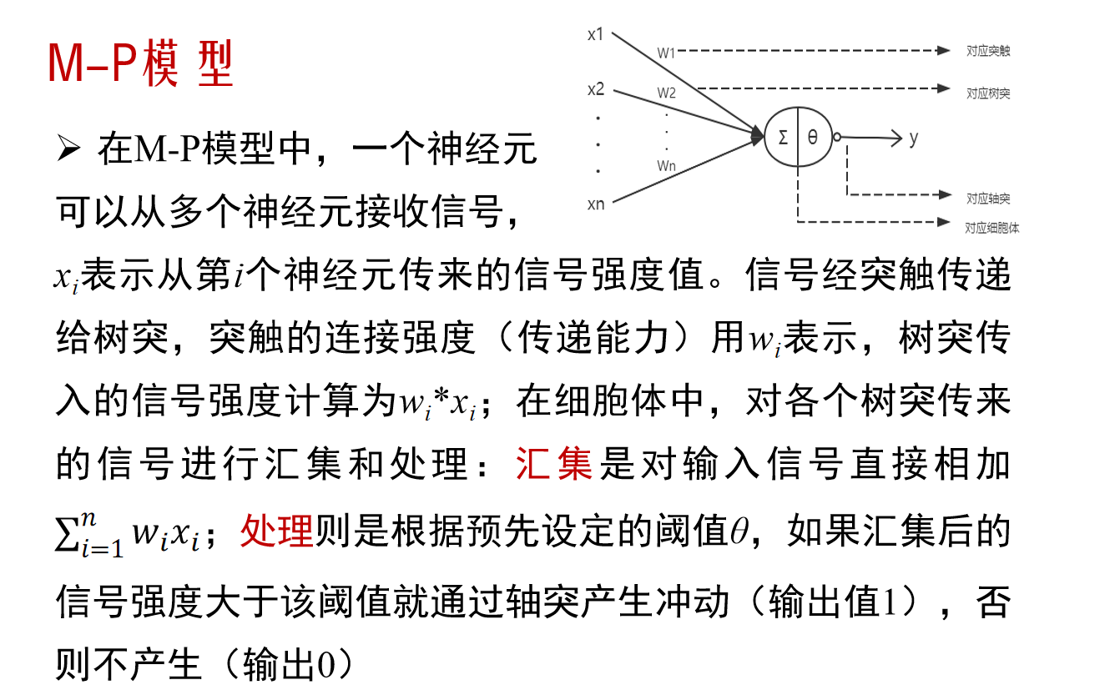

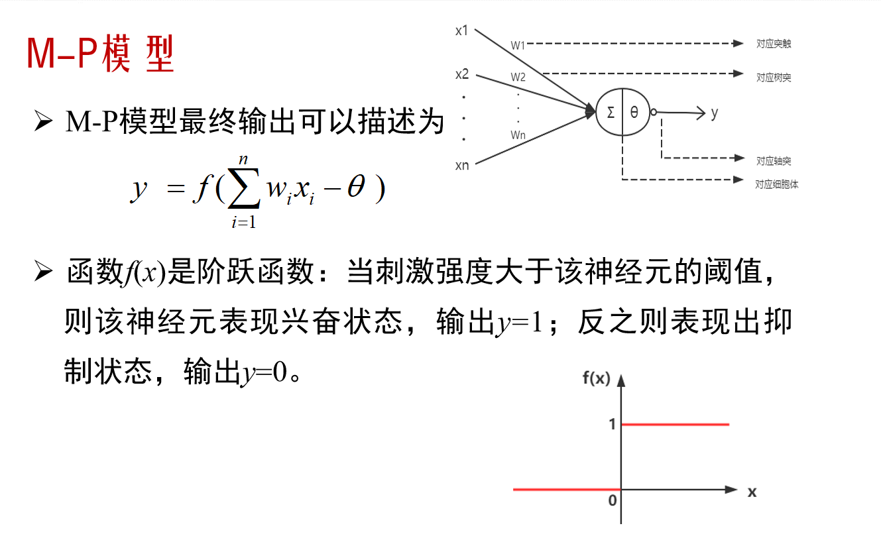

定义： 多层神经网络（Multilayer neural network，常被称为多层感知机）的计算过程和感知机类似，通过输入数据来前向计算各个神经元输出，并传递到下一层作为输入，最终得出结果。

核心：采用反向传播算法（BP算法）来训练各层神经元的权值参数（即学习）。而BP算法的关键是使用了一个重要的数学概念——梯度(Gradient)，而梯度又是由偏导数构成。

梯度：函数在某点的导数

表示函数值在这一点附近的

变化率。

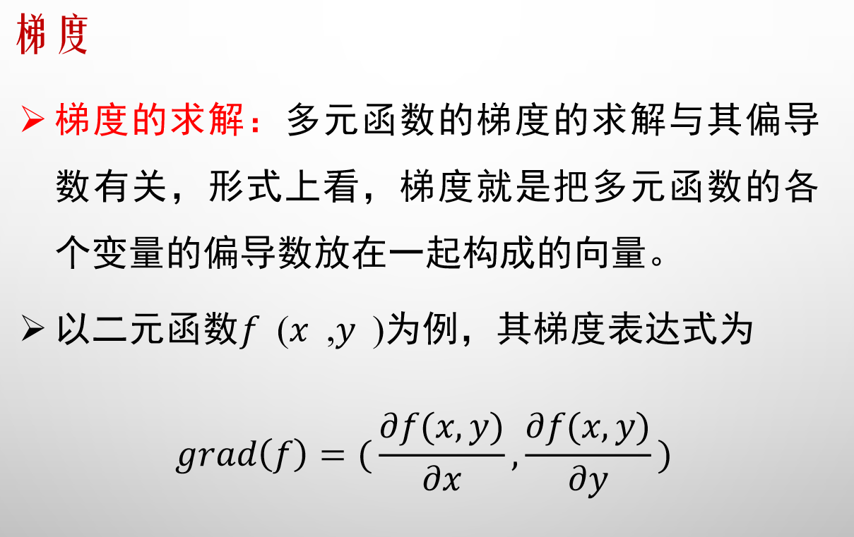

每一个神经元都和感知机模型一致，都包含对输入数据进行加权乘法的权值(含偏置)、求和运算、激活函数三个部分，激活函数输出结果为该神经元的输出。每个输入都连接到神经网络中第一层的所有神经元，每个神经元的输出也连接到下一层所有神经元，因此也称为全连接神经网络。

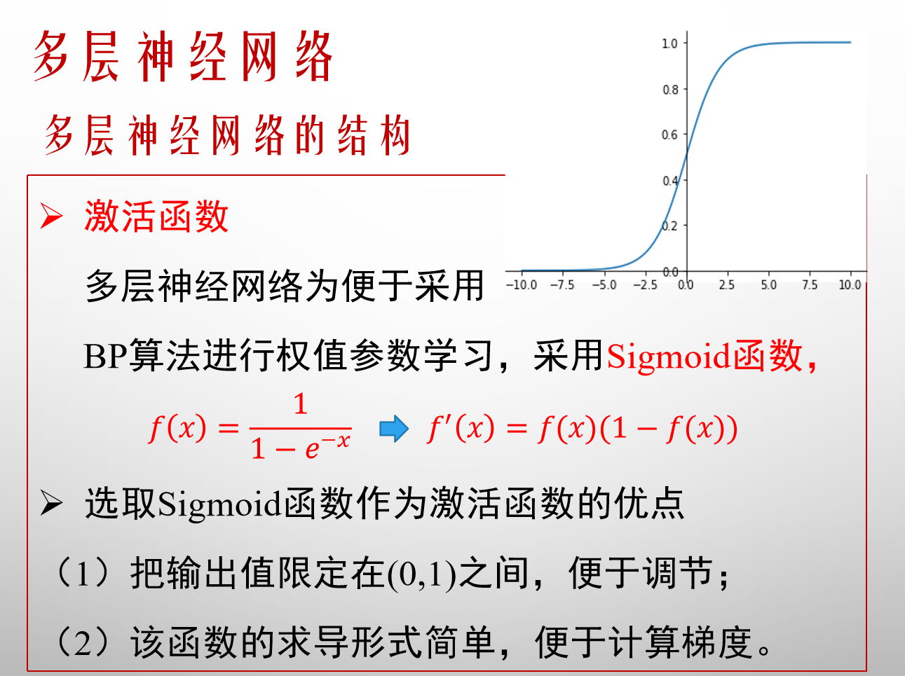

分为两部分：

（1）正向（前向）传播得出网络输出；

（2）利用误差反向传播算法（BP算法）进行权值参数调整的学习过程。

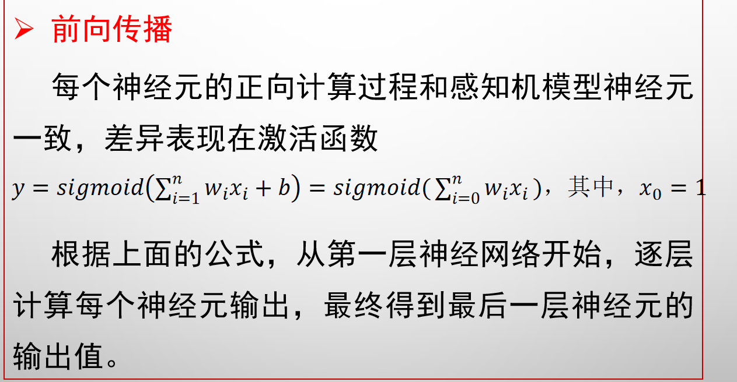

反向传播具体学习过程

(1)确定训练数据集，其中的每一个样本都由输入信息和期望的输出结果两部分组成。

(2)从训练集中选取任一样本，把样本的输入信息作为网络输入。

(3)进行正向传播，逐层计算出各个神经元处理后的结果，最终得到最后一层神经元的输出结果。

(4)计算神经网络最后一层神经元的输出结果与期望的输出结果的误差。

(5)根据上面得到的总误差E，采用梯度的概念对网络中所有权值参数进行调整，使得调整后的网络总误差减小。

(6)对训练样本集中的每一个样本重复(3)-(5)的步骤，直到对整个训练样本集的总误差达到要求时为止。

异或运算

运算规则：输入2个值分别为0或1，如果同为0或1，结果为0（表示假）；如果两个值不同，则结果为1。

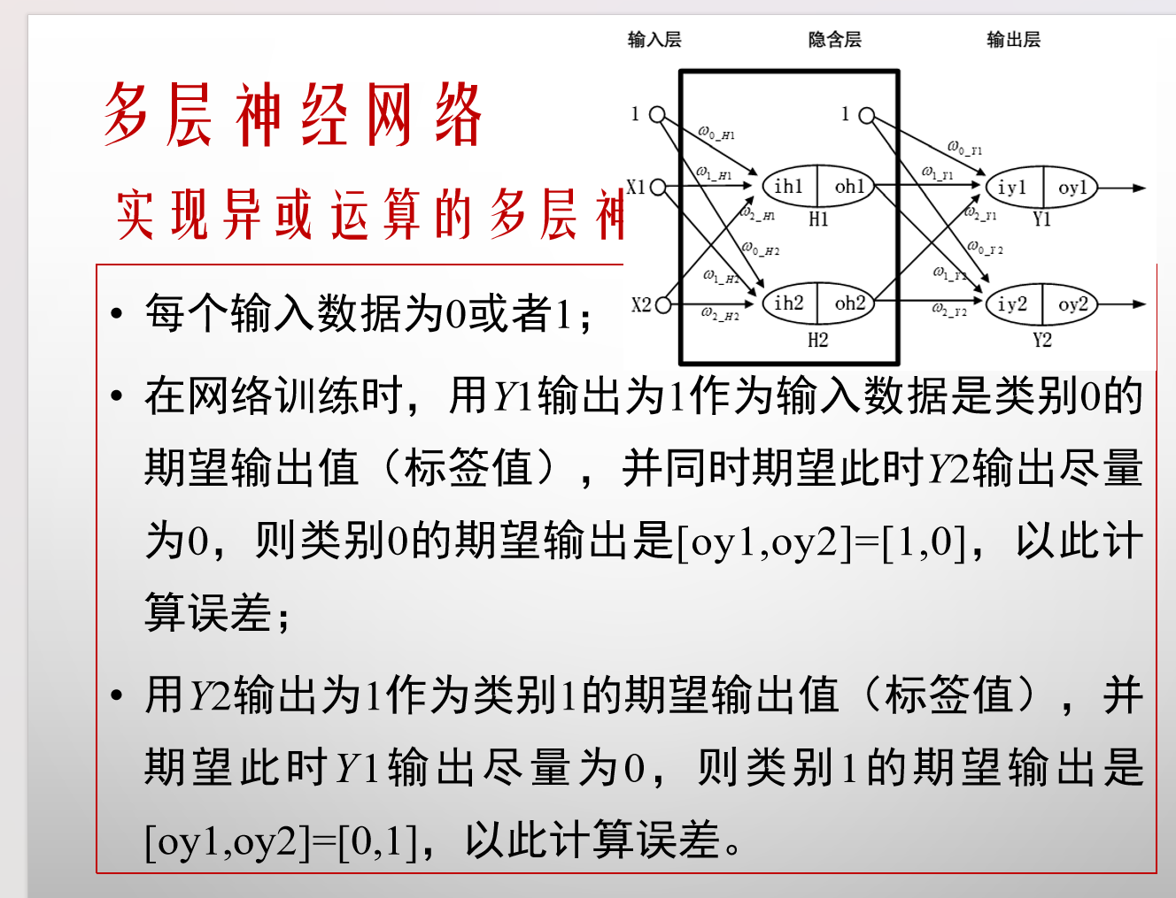

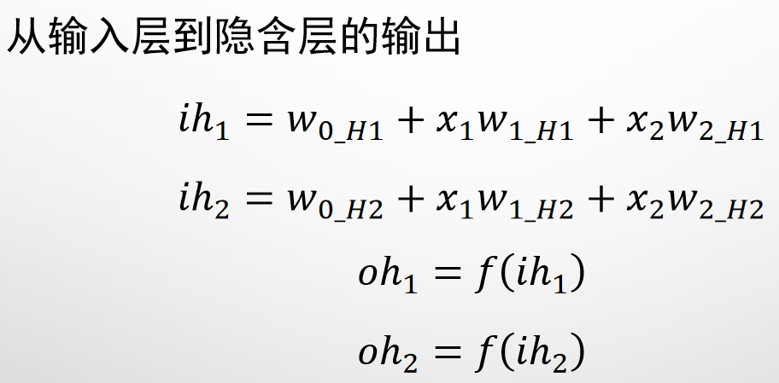

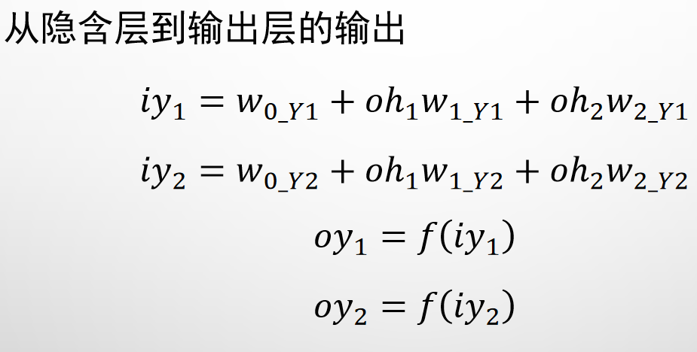

梯度消失与梯度爆炸的原因

在训练过程中，需要计算最终的误差评估函数对所有神经元权值参数的偏导数，而根据链式传递法则可知，误差评估函数对前面层次神经元的权值参数的偏导数是由误差评估函数对后面各层神经元输出计算公式的偏导数的连续乘积计算得来，当存在非常多网络层次时，各层神经元函数的偏导数连续相乘的结果就会接近0或者非常大，这两种情况分别称为梯度消失和梯度爆炸。

前馈神经网络

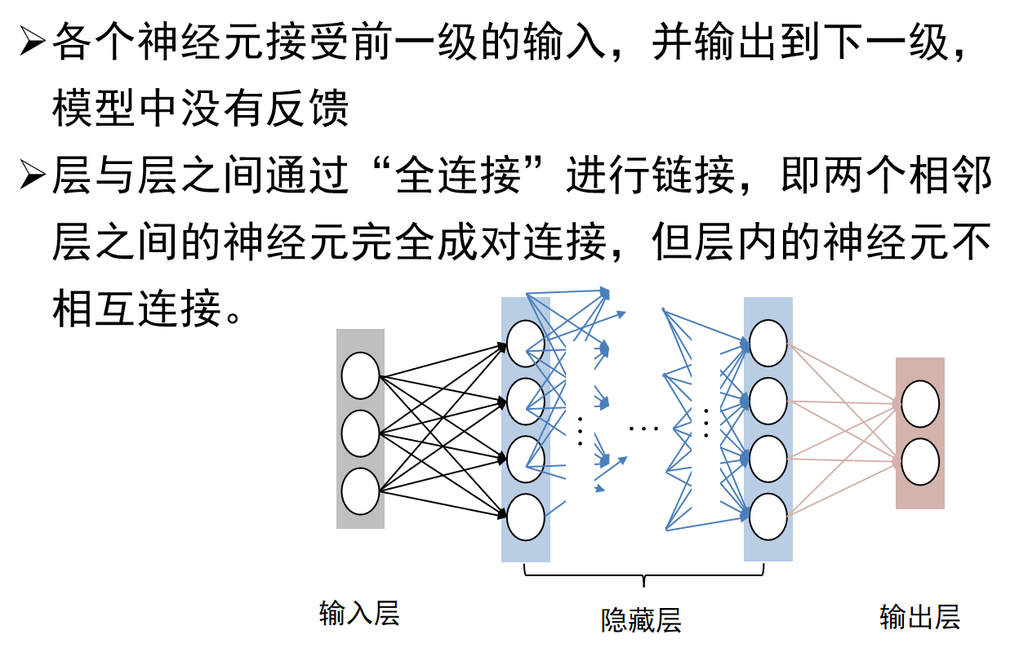

BP算法是一种将输出层误差反向传播给隐藏层进行参数更新的方法。

将误差从后向前传递，将误差分摊给各层所有单元，从而获得各层单元所产生的误差，进而依据这个误差来让各层单元负起各自责任、修正各单元参数。

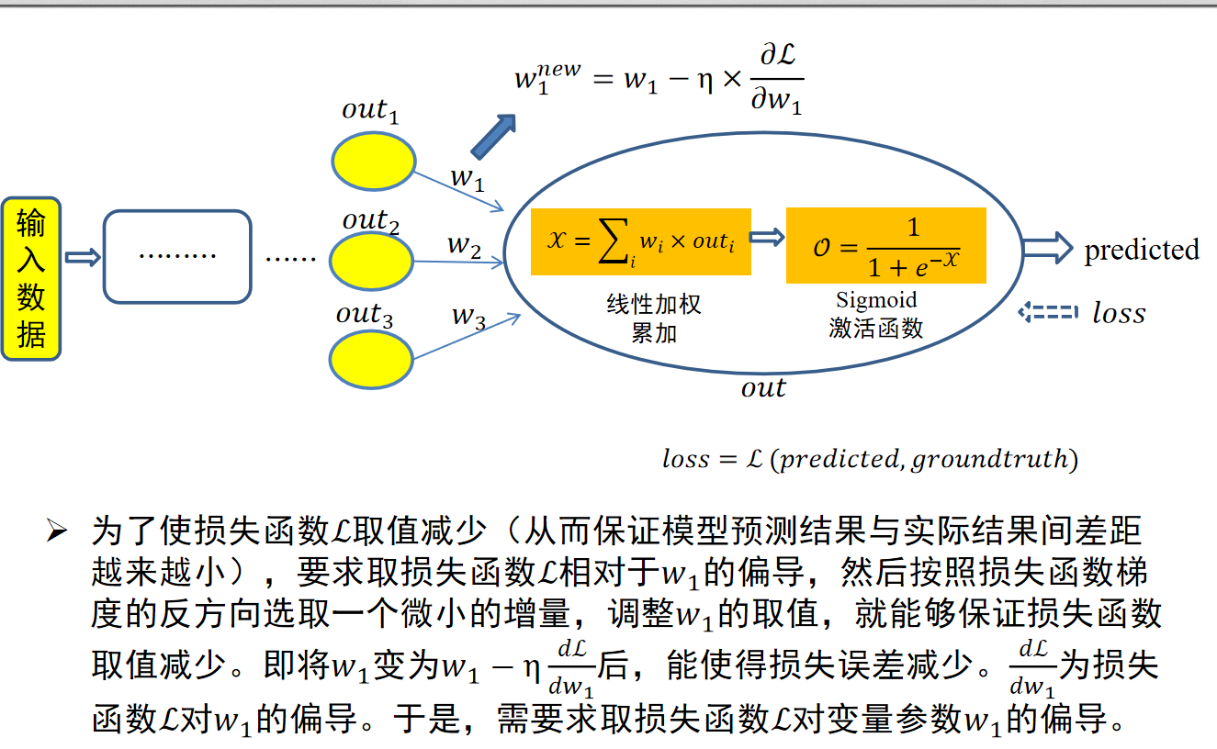

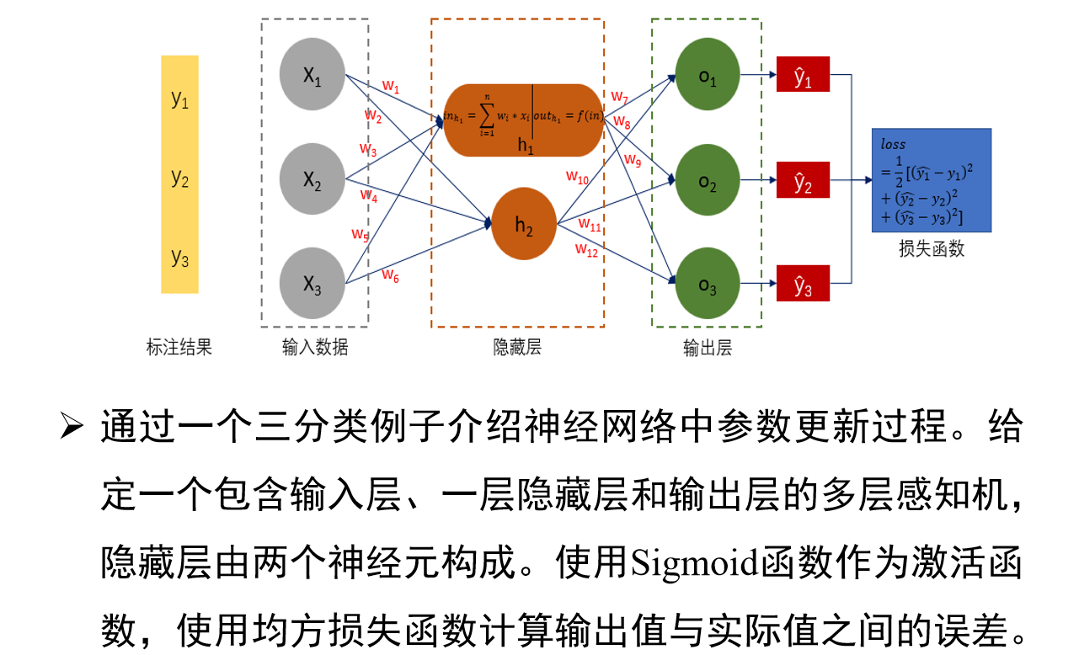

每个神经元完成两项任务：1）对相邻前序层所传递信息进行线性加权累加；2）对加权累加结果进行非线性变换。

假设样本数据输入为(x_1, x_2, x_3)，标注信息为(y_1, y_2,y_3)。在三分类问题中，对于输入数据(x_1, x_2, x_3)，y_1、y_2和y_3中只有一个取值为1、其余两个取值为0。

在计算得到所有参数相对于损失函数ℒ的偏导结果后，利用梯度下降算法，通过w_i^new= w_i − η ∗ δ_i来更新参数取值。然后不断迭代，直至模型参数收敛，此时损失函数减少到其最小值。

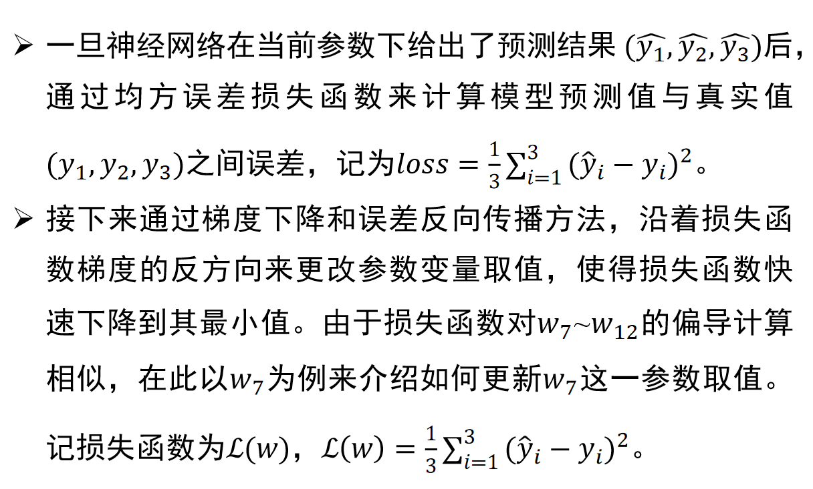

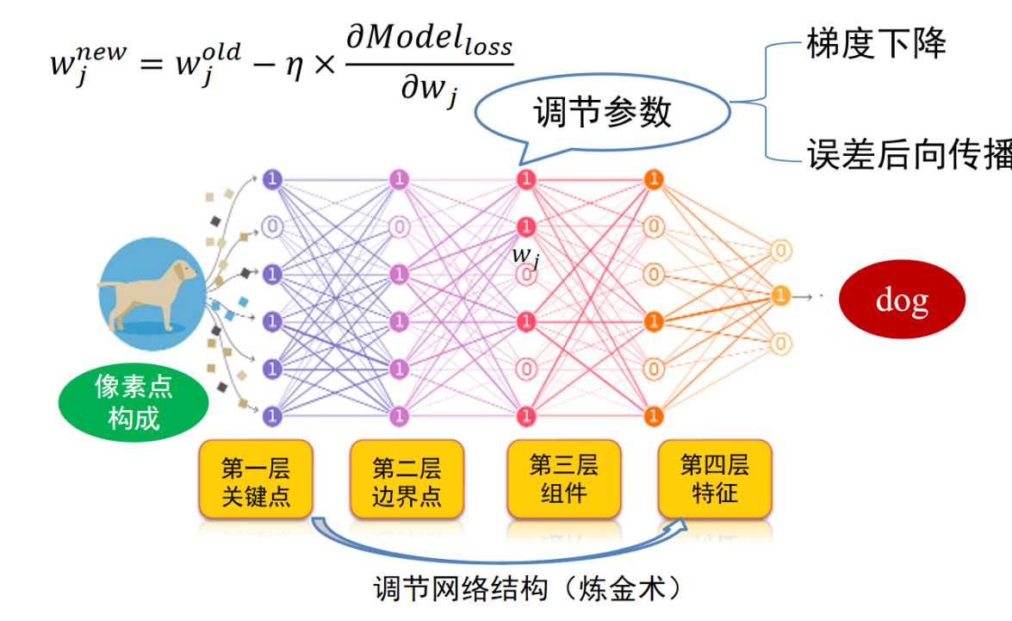

卷积神经网络：

定义

卷积神经网络主要模仿生物大脑皮层中神经网络工作的局部感受和分层处理的特点，构造多层/深层神经网络来处理图像等数据（现在也用在自然语言处理等各个领域）。

网络结构

包括卷积层、池化层、全连接层等不同类型层次，其中的神经元对上一层神经元的输出数据做不同类型的处理。

主要特征：是在卷积层采用局部连接和权值共享的方式进行连接，能够大大降低了权值参数数量， 可以构造比较深的神经网络,实现深度学习。

卷积核从图像左上方开始，从左至右，从上到下依次滑动，每次滑动间隔1个或多个像素点，称为步长。每滑动一次，卷积核中的各参数与对应图像区域的像素点值进行点乘运算（即对应点的值相乘，再对所有乘积相加），得到一个新的像素点值，构成一个新的图像，作为卷积计算的最终结果（也称为特征图）。

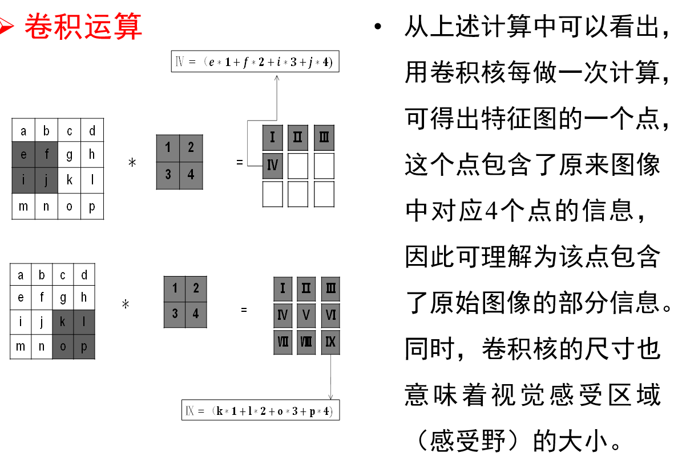

对于由三原色（红、绿、蓝）

构成的彩色图像，则需要把三

种原色当作三个独立的图（也称为三个通道），各使用

一个卷积核来处理。

然后将三个图处理后的三个特征图上对应点直接通过求和方式叠加，得到该彩色图像的特征图。

如图所示：每个通道图像的尺寸是3*3，卷积核大小是2*2, 卷积和叠加运算后的最终特征图的尺寸是2*2的一幅图像。

卷积运算是一种将图像的各点进行线性变换获取新值的过程，卷积核中的参数可以看作线性变换过程中的权重参数。

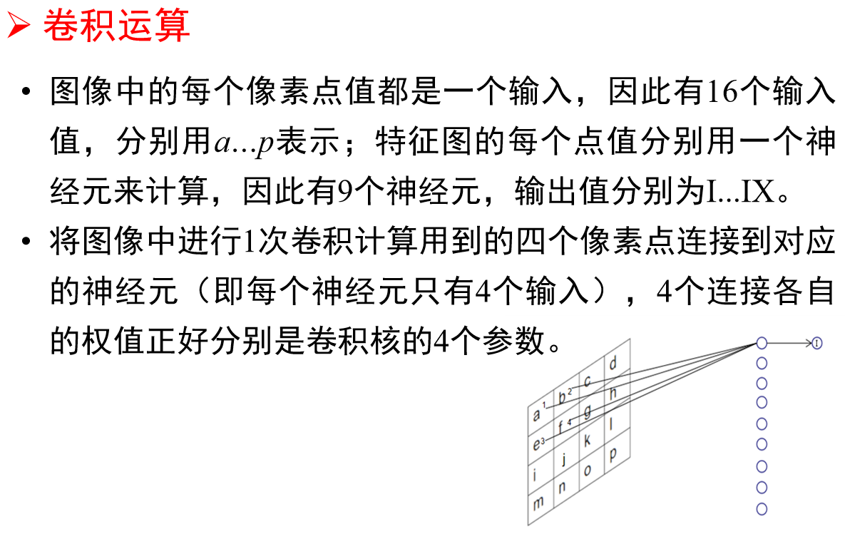

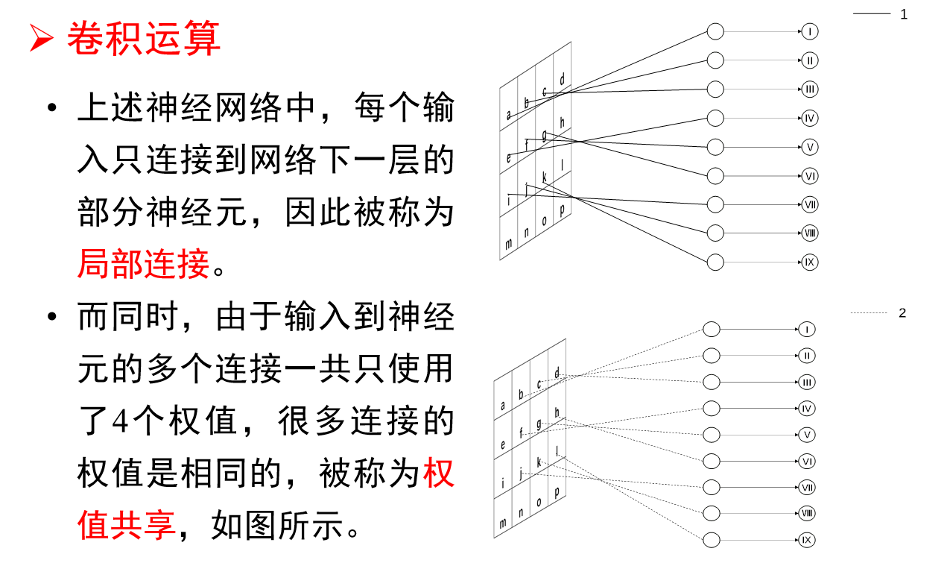

因此，图像中的卷积计算可以对应成为神经网络计算，且这个神经网络计算具有非全连接和权值共享特征，其结果也同样是基于局部感受野的特征图。

从而能够把卷积计算作为神经网络的一部分，称为卷积层。

把神经网络卷积层与原来的全连接网络相连接进行计算,还能带来另外一个很大的好处：可以不用对卷积核参数（权值参数）进行预先设置；只要有了训练数据，采用BP算法反向传递能够自动学习产生最合适的权值参数。

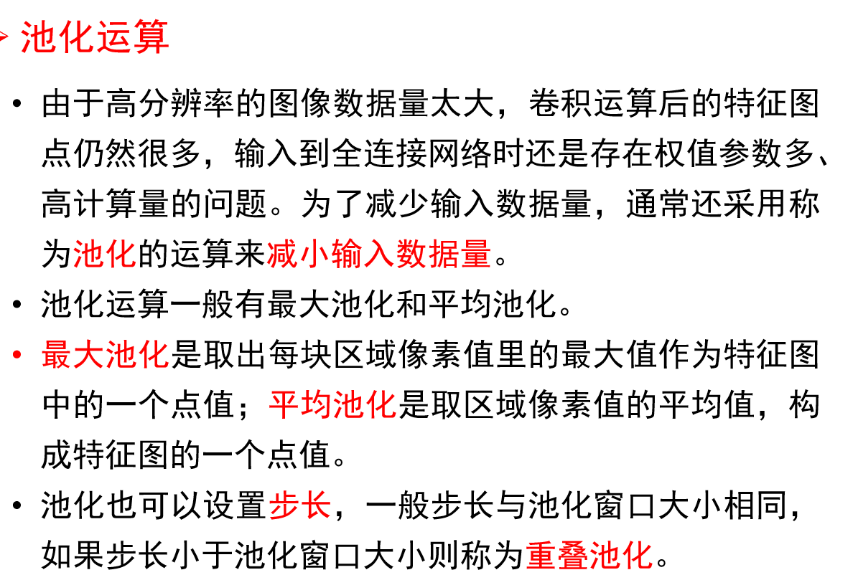

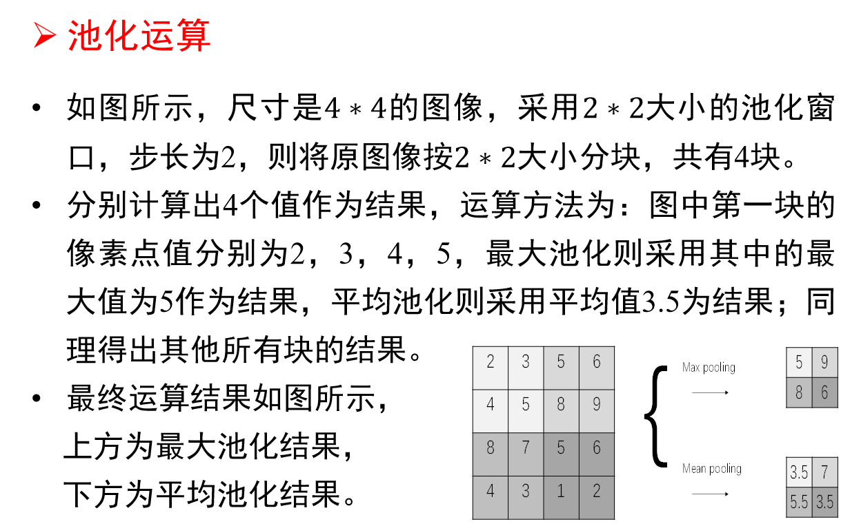

对于输入的海量标注数据，通过多次迭代训练，卷积神经网络在若干次卷积操作、接着对卷积所得结果进行激活函数操作和池化操作下，最后通过全连接层来学习得到输入数据的特征表达，即分布式向量表达。

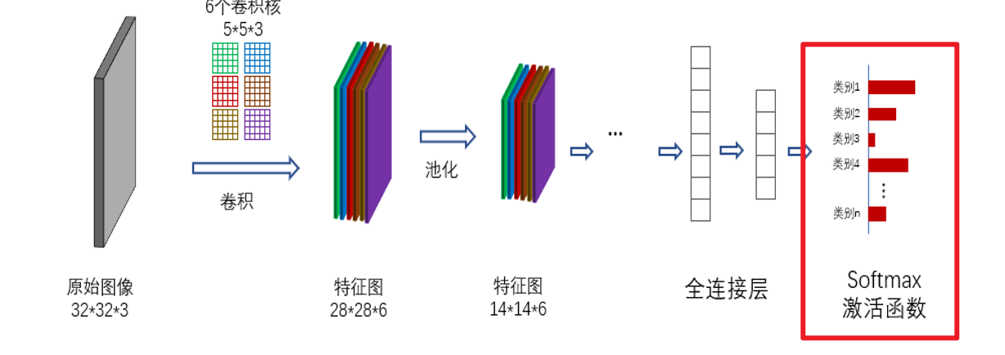

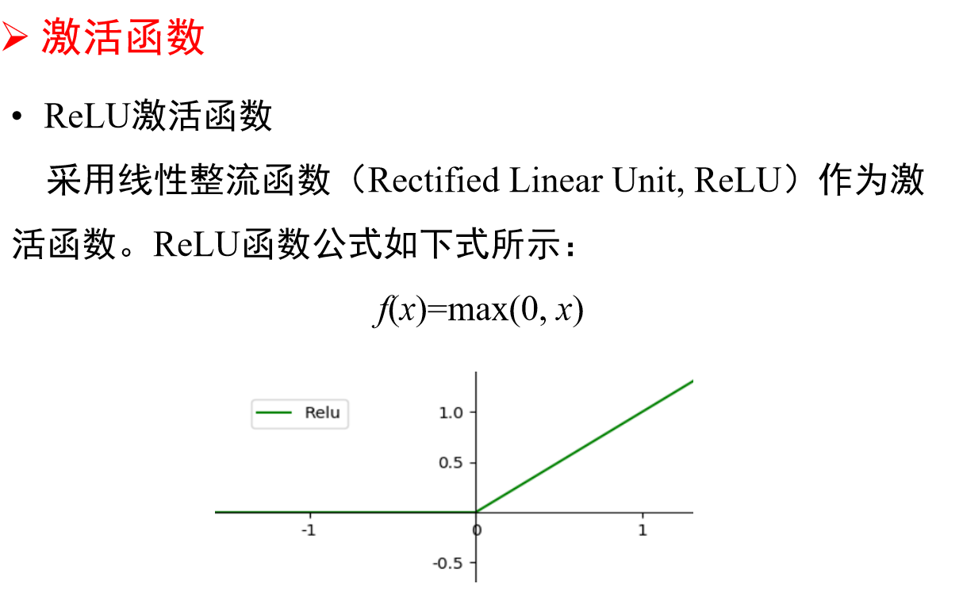

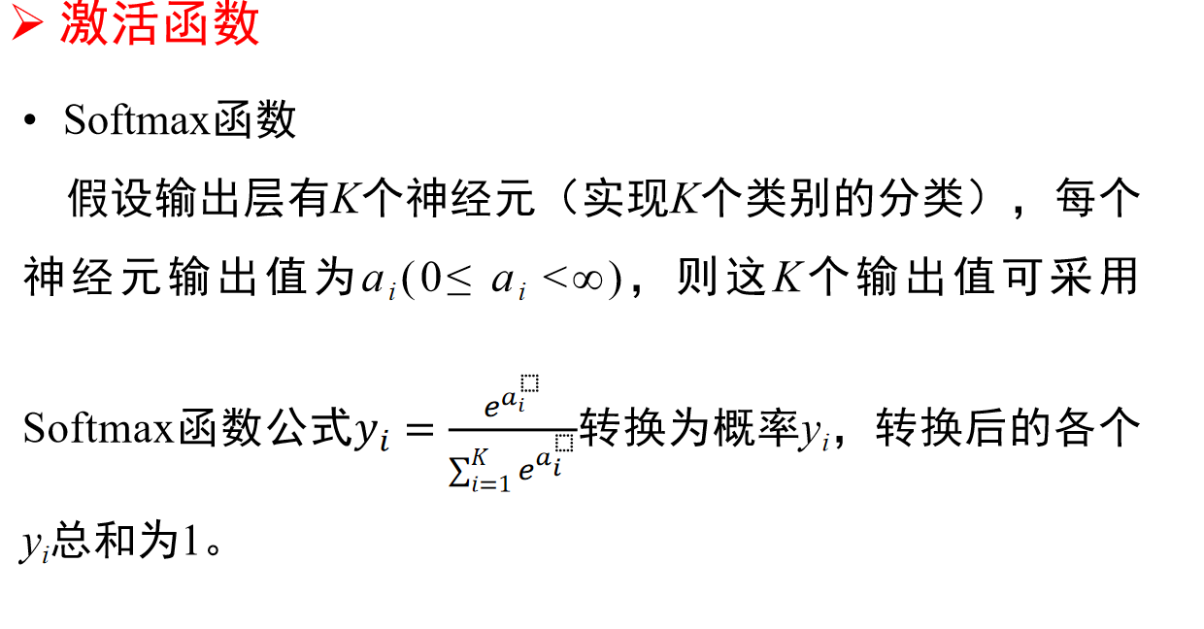

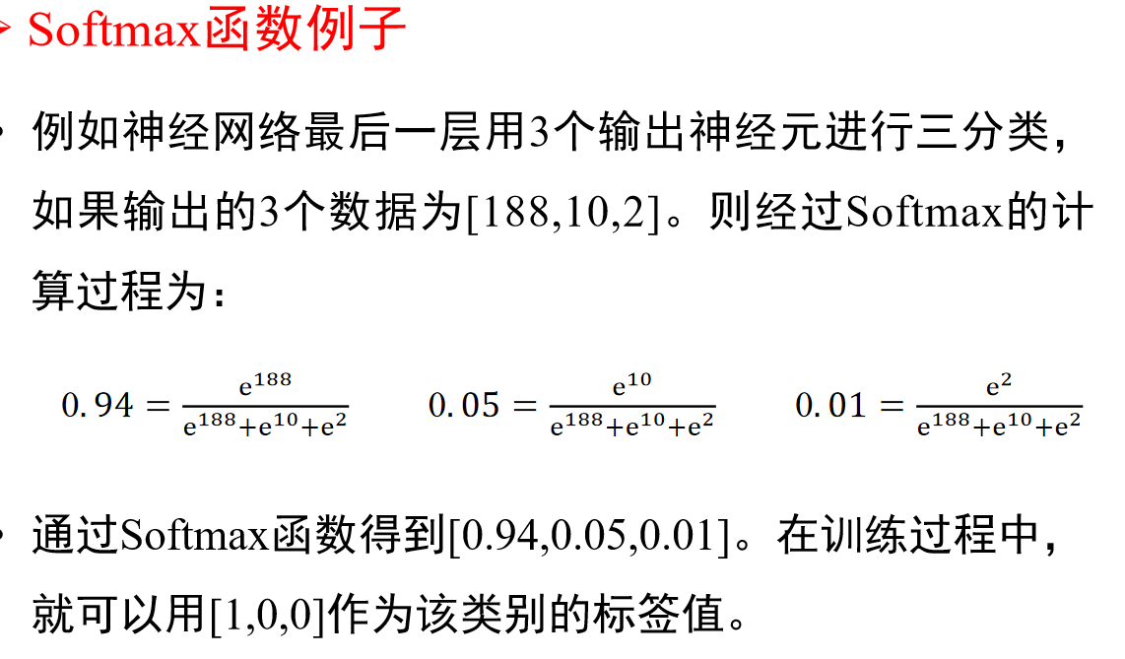

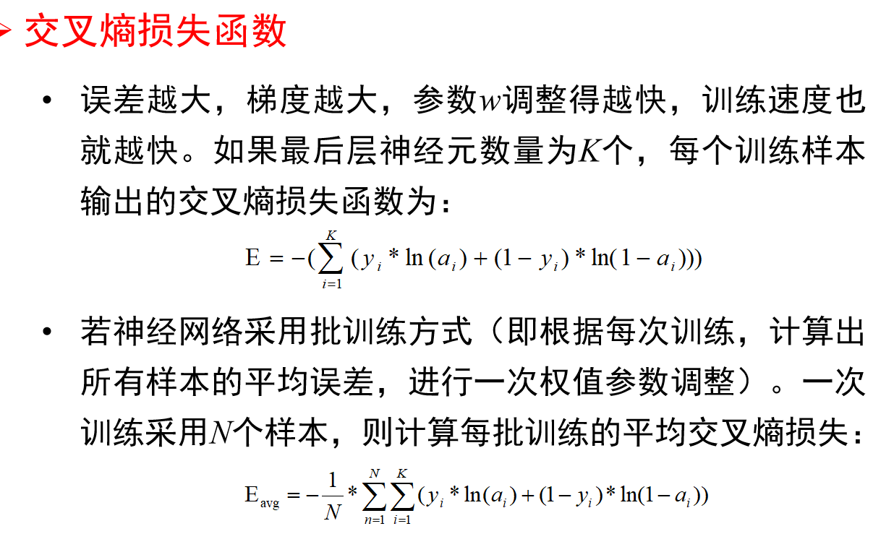

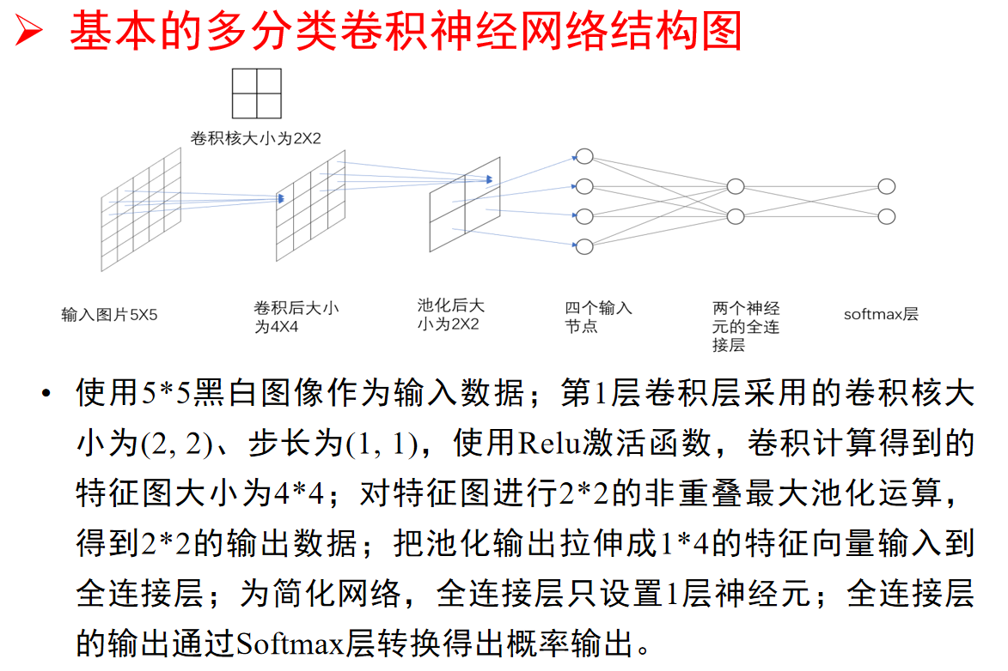

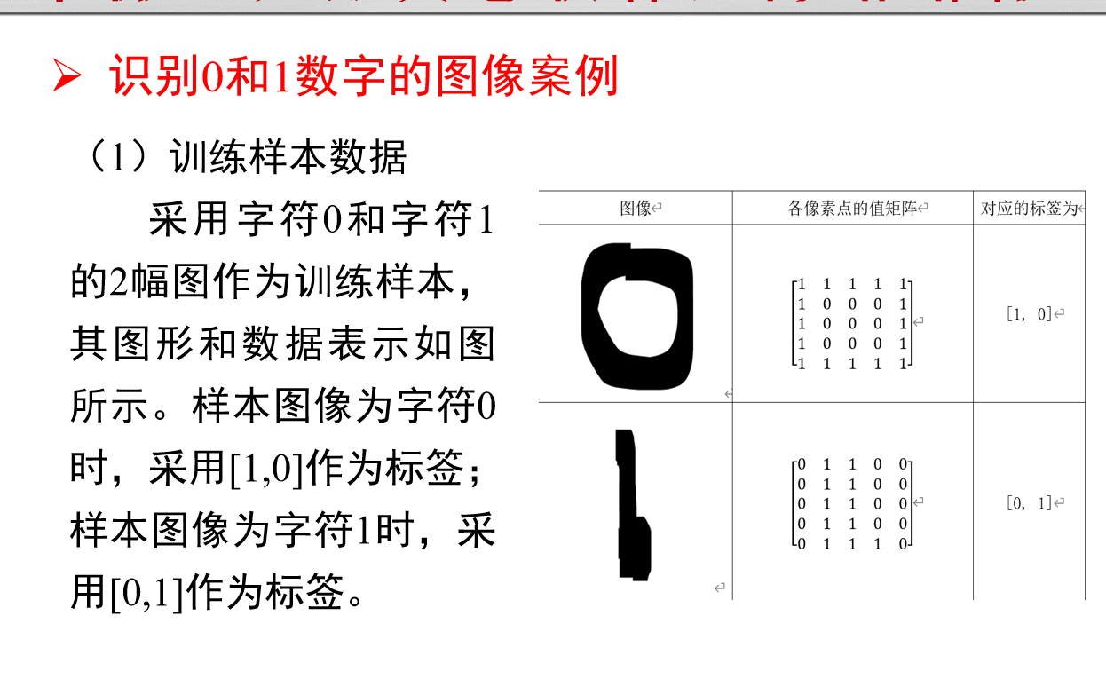

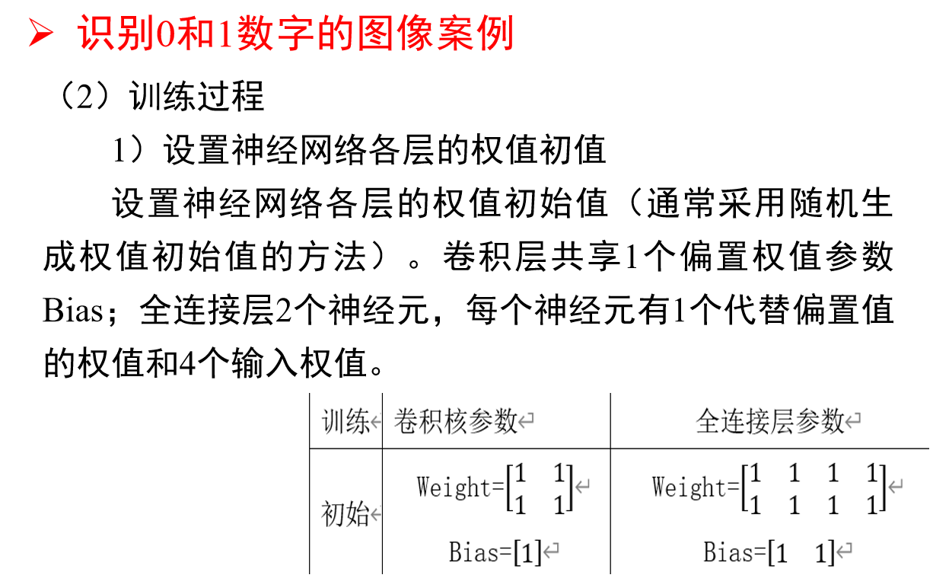

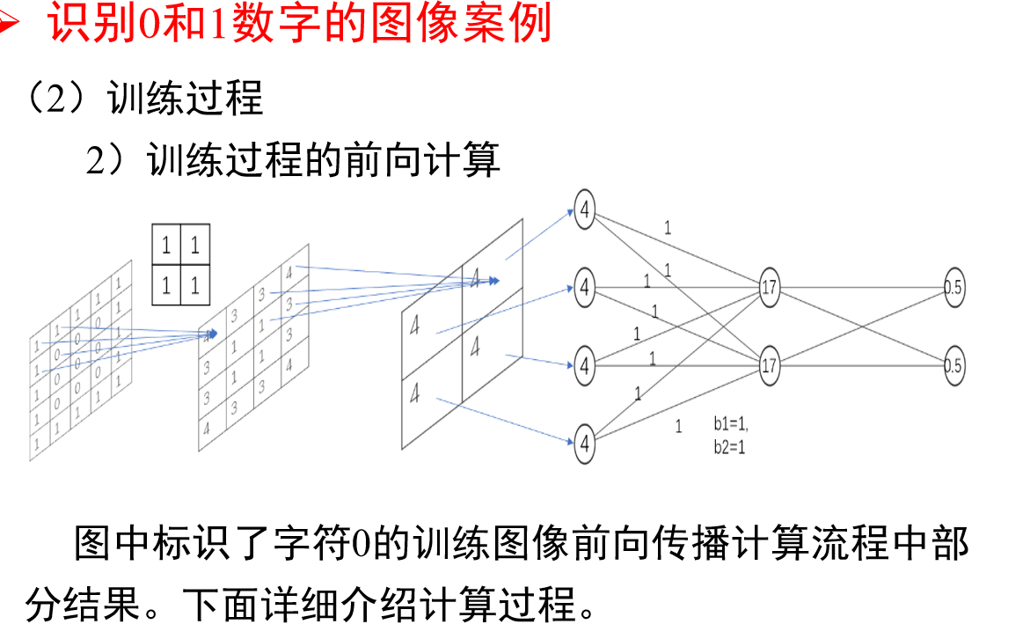

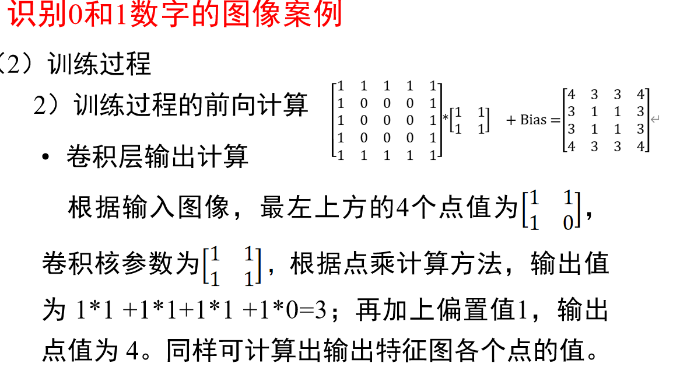

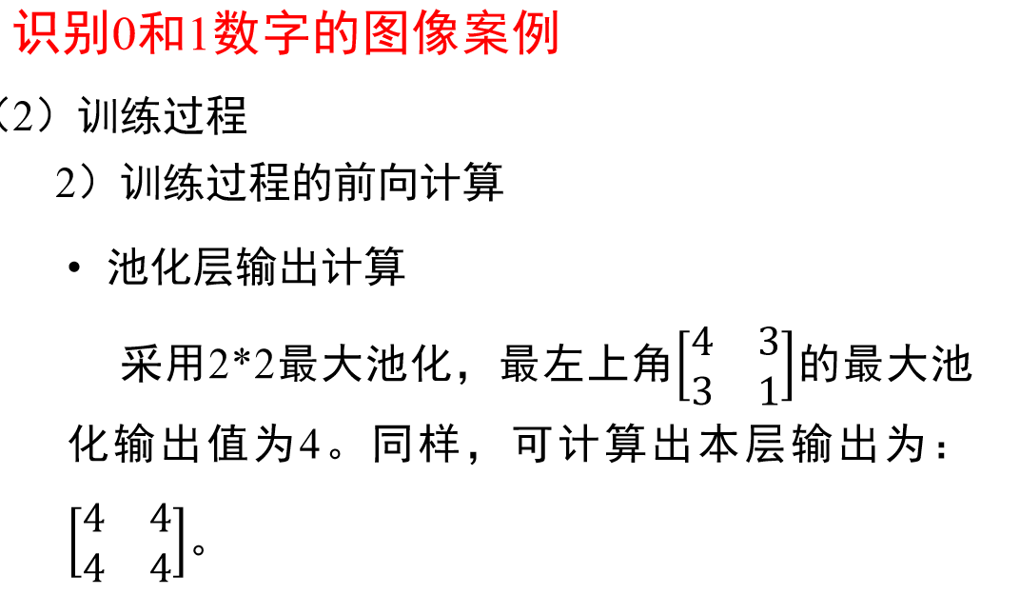

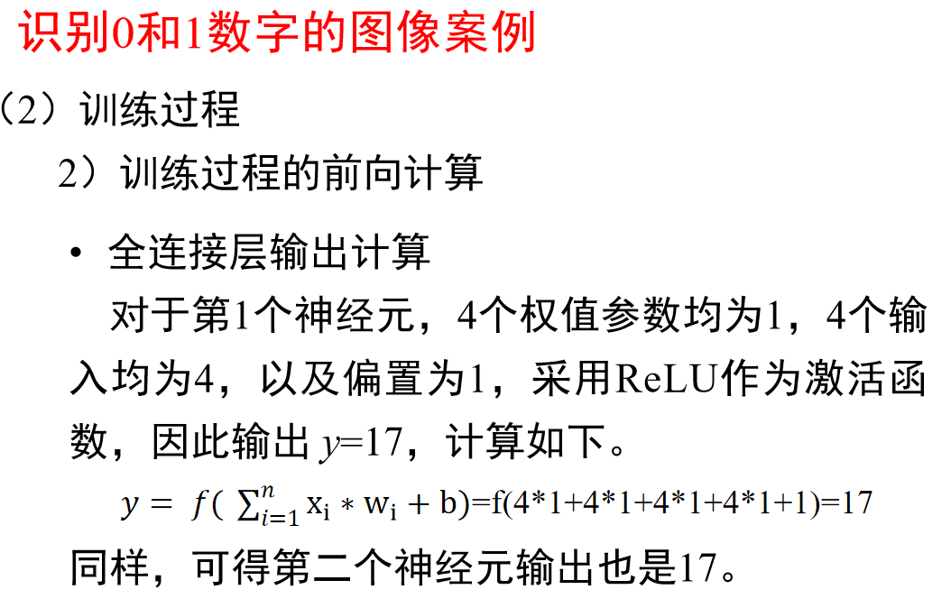

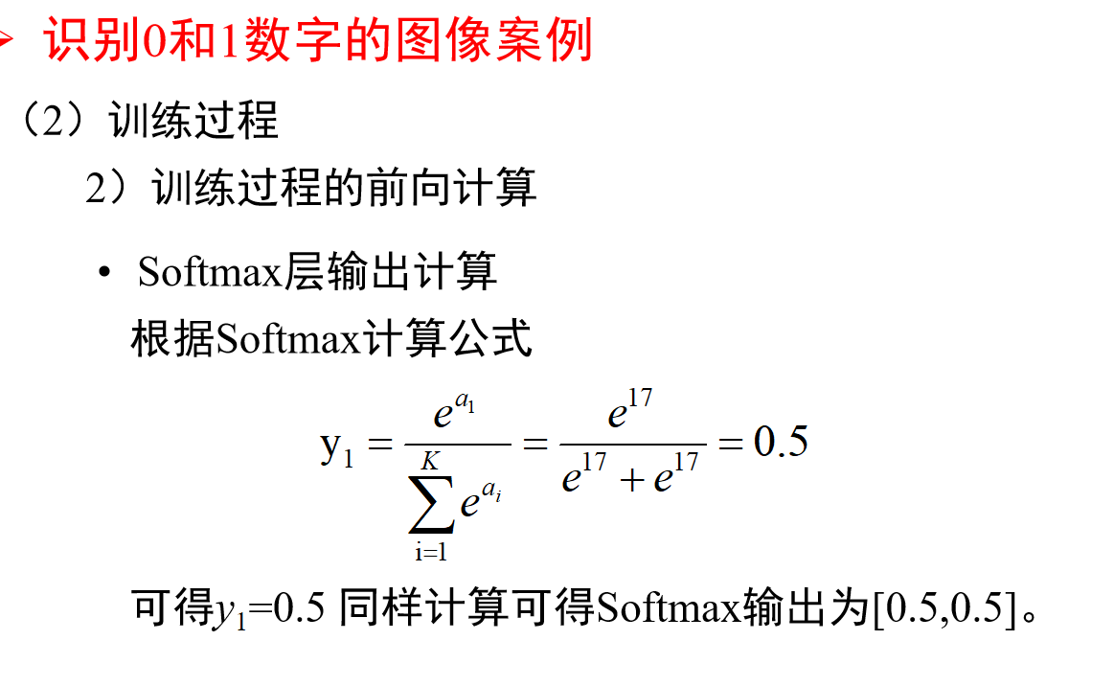

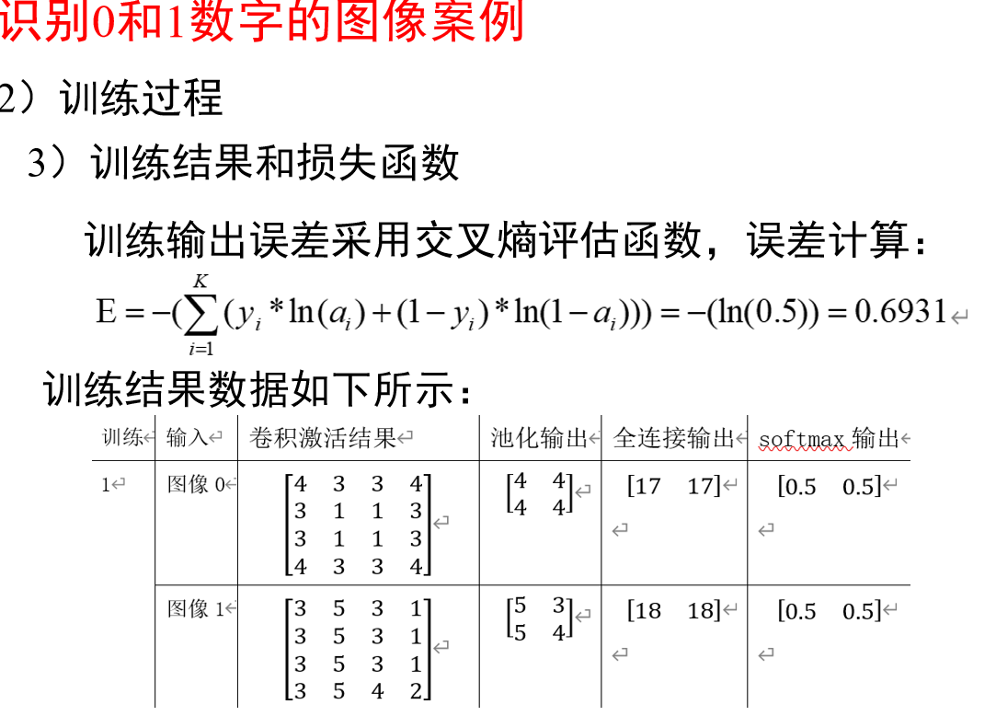

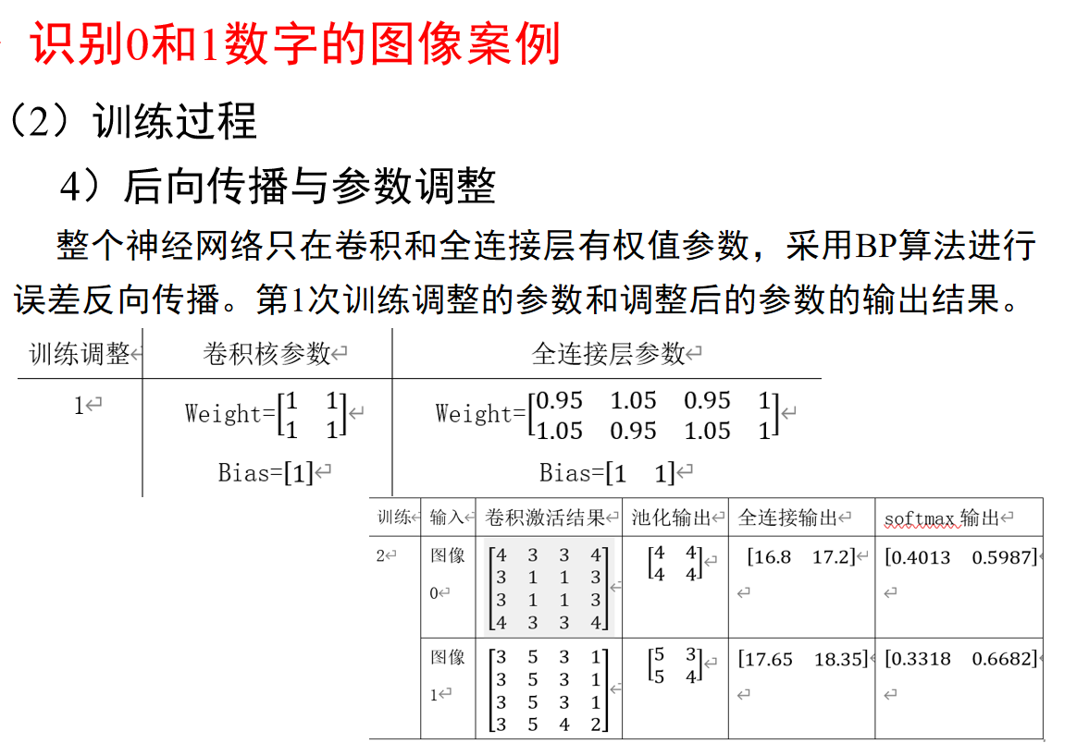

（卷积层、池化层、全连接层）的作用和联系。

一、 激活函数的作用

激活函数是CNN（以及大多数神经网络）中不可或缺的非线性组件，位于卷积层或全连接层之后（通常在卷积操作之后、池化操作之前应用）。它的核心作用有：

引入非线性：

卷积操作和矩阵乘法（全连接层）本质上是线性变换。

如果网络只有线性变换堆叠，无论网络多深，其整体表达能力仍然等价于一个单层线性模型（多个线性函数组合还是线性函数）。

激活函数通过非线性映射（如ReLU的截断、Sigmoid/Sigmoid的S型曲线），使网络能够学习和表示输入数据与输出目标之间极其复杂的非线性关系。没有它，CNN就无法拟合图像识别等复杂任务。

决定神经元是否激活：

激活函数根据其输入（即前一层神经元的加权和）计算该神经元的输出。

例如，ReLU函数：f(x) = max(0, x)。当输入x小于0时，输出为0（神经元“死亡”或“不激活”）；当x大于0时，输出等于x（神经元“激活”）。

这模拟了生物神经元“兴奋”或“抑制”的特性，允许网络有选择性地传递信息。

梯度传播的关键（针对ReLU等）：

像ReLU这样的激活函数，在输入大于0时梯度为1，小于0时梯度为0。

在反向传播过程中，梯度可以相对顺畅地通过激活的神经元（梯度=1）传回前面的层，有助于缓解深度网络中的梯度消失问题（虽然ReLU可能导致梯度消失，但比Sigmoid/Tanh好很多，且引入了“死亡神经元”的问题，后续有改进版本如Leaky ReLU, ELU等）。

相比之下，Sigmoid/Tanh在输入值很大或很小时，梯度接近于0（饱和区），容易导致梯度消失，使得深层网络的训练变得困难。

总结：激活函数赋予CNN强大的非线性建模能力，是网络能够学习复杂模式的基础。

二、 交叉熵损失函数的作用

交叉熵损失函数是CNN（以及其他分类模型）中最常用的损失函数之一，尤其是在分类任务中（如图像分类）。它的作用：

衡量模型预测与真实标签的差距：

损失函数的核心作用就是量化模型预测输出（通常是经过Softmax的概率分布）与真实标签（通常是One-Hot编码）之间的差异或“错误程度”。

交叉熵损失值越小，表示模型的预测概率分布与真实标签的概率分布越接近，模型预测越准确。

为优化算法提供方向：

训练CNN的目标就是最小化损失函数的值。

优化算法（如SGD, Adam）通过计算损失函数关于网络参数（权重W和偏置b）的梯度（导数），来确定参数更新的方向和幅度。梯度指向损失函数下降最快的方向。

交叉熵损失函数的梯度具有一个非常好的性质：梯度的大小与预测错误成正比。预测越离谱（概率值离真实标签越远），梯度越大，参数更新的幅度就越大，模型“改正错误”的力度就越强；预测越准确（概率值接近真实标签），梯度越小，参数更新幅度越小。这使得学习过程高效且稳定。

特别适合分类问题：

交叉熵直接衡量两个概率分布（模型预测的概率分布 vs 真实标签的分布）之间的差异。

在CNN分类任务中，网络的最后一层通常是Softmax层（用于多分类）或Sigmoid层（用于二分类或多标签分类），它们将原始输出转换为概率分布（所有类别概率和为1，且每个概率值在0-1之间）。

交叉熵损失天然地适配这种概率输出的评估。相比于均方误差损失（MSE），交叉熵在分类问题上通常能带来更快的收敛速度和更好的最终性能，尤其是在类别不平衡或预测概率接近0或1时。

总结：交叉熵损失函数是CNN分类任务的“裁判”和“教练”，它精确量化预测错误，并引导优化算法高效地调整网络参数以降低错误，最终提升模型分类精度。

三、 三个核心层的作用与联系

CNN的核心结构通常包含三种主要类型的层：卷积层、池化层、全连接层。它们协同工作，从原始输入数据（如图像像素）中逐步提取、抽象特征，并最终做出预测。

卷积层

作用：特征提取。 这是CNN的核心和标志性层。

局部连接： 每个神经元（或滤波器/卷积核）只与输入数据的一个局部区域（感受野）连接。这与全连接层每个神经元连接所有输入形成鲜明对比。

参数共享： 同一个卷积核在整个输入数据上滑动（卷积操作），计算它与不同局部区域的点积（加权和）。这意味着同一个卷积核用于检测输入的不同位置是否存在相同的特征（如边缘、纹理、特定形状）。这极大地减少了参数量。

输出： 卷积操作产生一个特征图。一个卷积层通常包含多个不同的卷积核，每个核学习检测一种特定的特征，因此会输出多个特征图。特征图上的每个值代表了对应位置存在该特征的“强度”或“响应”。

关键概念： 卷积核（Filter/Kernel）、步长（Stride）、填充（Padding）、深度（Depth/Number of Filters）、特征图（Feature Map）。

池化层

作用：空间下采样和特征不变性增强。

降维： 对输入特征图（通常是卷积层的输出）进行下采样，显著减少特征图的空间尺寸（宽度和高度）。

降低计算量和内存消耗： 减少后续层需要处理的数据量。

引入平移/旋转/缩放不变性： 池化操作（尤其是最大池化）对输入局部区域的微小平移、旋转或尺度变化具有鲁棒性。例如，最大池化取一个区域的最大值，只要这个最大值代表的特征还在该区域内，池化后的输出就不变。这有助于网络关注特征是否存在，而非其精确位置。

控制过拟合： 减少参数数量和模型复杂度，一定程度上起到正则化的作用。

常见操作： 最大池化（Max Pooling，取区域最大值）、平均池化（Average Pooling，取区域平均值）。最大池化更常用，因为它能更好地保留显著特征。

关键概念： 池化窗口大小、步长。

全连接层

作用：高级特征组合与分类/回归。

整合全局信息： 在CNN的末端，将经过多次卷积和池化提取到的、高度抽象的空间特征图“展平” 成一个一维长向量。

综合决策： 全连接层的每个神经元都与前一层的所有神经元（即展平后的所有特征）相连接。它学习这些高级特征之间的复杂非线性组合关系。

输出预测： 最后一个全连接层的输出节点数通常等于分类任务的类别数。其输出值（通常再经过Softmax）代表了模型预测的每个类别的概率（分类任务），或者直接输出一个回归值（回归任务）。

关键概念： 权重矩阵、偏置向量、激活函数（通常在FC层后也会加，如ReLU，最后一层除外）。

层之间的联系

顺序处理与特征抽象层次：

CNN通常采用 [输入 -> (卷积层 -> 激活函数 -> 池化层) * N -> 展平 -> 全连接层 -> 激活函数 -> ... -> 输出层] 的堆叠结构。(卷积层 -> 激活函数 -> 池化层) 的组合模块可能会重复多次 (N次)。

浅层（靠近输入）： 早期的卷积层学习检测低级特征，如边缘、角点、颜色斑点、简单纹理。池化层降低其空间分辨率。

中层： 后续的卷积层学习检测中级特征，如由低级特征组合成的更复杂的形状（圆形、条纹）、纹理组合、物体部件（眼睛、轮子）。

深层（靠近输出）： 更深的卷积层学习检测高级语义特征，如整个物体（人脸、汽车）、场景元素。池化层进一步压缩信息。

全连接层： 接收所有高级特征图展平后的信息，学习这些高级特征如何组合对应到最终的类别或预测值。

数据流与维度变化：

输入： 通常是高分辨率、高维度的原始数据（如图像 [Height, Width, Channels]）。

卷积层： 保持或略微改变空间尺寸（受步长和填充影响），但增加深度（特征图数量）。提取特征。

激活函数： 应用非线性变换，不改变数据维度。

池化层： 显著减小空间尺寸（高度和宽度），通常保持深度不变（每个特征图独立池化）。压缩信息，增强鲁棒性。

重复卷积-激活-池化： 数据尺寸（H, W）越来越小，深度（特征图数量）可能增加（如果后面卷积层用了更多滤波器），特征越来越抽象。

展平： 将最后一个卷积/池化层输出的三维特征图 [H, W, D] 拉直成一维向量 [H * W * D]。

全连接层： 处理一维向量。层与层之间是全连接的。维度逐层减少（除了最后一层输出），最终输出预测结果（如类别概率向量 [Num_Classes]）。

功能协同：

卷积层是特征提取的主力，通过局部连接和参数共享高效地捕捉空间局部模式。

激活函数赋予卷积层非线性能力，使其能够拟合复杂函数。

池化层是卷积层的“助手”，负责压缩其输出的特征图，降低计算负担，增强模型对微小形变的鲁棒性，并提供一定正则化。

全连接层是“决策者”，利用前面所有层提取并抽象好的全局特征信息，进行最终的分类或回归判断。它擅长学习复杂的非线性组合关系。

总结图示：

text

原始图像 (高分辨率，像素级)

|

V

[卷积层1] --> 检测低级特征（边缘、角点） --> [ReLU] (引入非线性) --> [池化层1] (降维，增强不变性)

|

V

[卷积层2] --> 检测中级特征（简单形状、纹理） --> [ReLU] --> [池化层2]

|

V

[卷积层N] --> 检测高级语义特征（物体部件、整体） --> [ReLU] --> [池化层N?]

|

V

[展平] (将3D特征图 -> 1D向量)

|

V

[全连接层1] --> 学习特征组合 --> [ReLU/其他]

|

V

[全连接层M] --> ... (可能多层FC)

|

V

[输出层] (如Softmax) --> 预测概率分布

|

V

[交叉熵损失] <--> 比较预测 vs 真实标签，计算误差，指导梯度下降优化所有层参数

总而言之，激活函数提供非线性能力，交叉熵损失指导优化方向，而卷积层、池化层、全连接层则构成了一个从低级特征到高级抽象、从局部感知到全局决策的特征提取与决策流水线，三者紧密协作，共同实现了CNN强大的图像识别和理解能力。

循环神经网络RNN

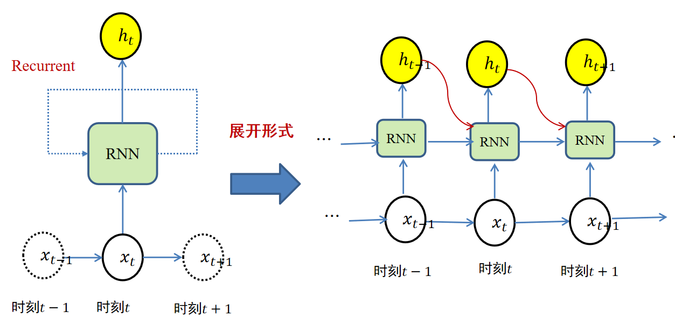

定义

神经元的输出数据在下一运算中又作为输入数据的一部分参与运算，即该神经元t时刻的输出是其t时刻的外部输入和其t-1个时刻的输出共同作用的结果。

用途

机器翻译：将中文语句转换成语义相同的英文语句；

文本情感分析：对输入文本的情感极性进行分类，广泛应用于电商评论情感分析和大众舆情分析；

自动问答：针对用户问题，根据文档找出相应答案；

语音识别：根据给出的声音信号，翻译出该语音对应的某种语言语句。

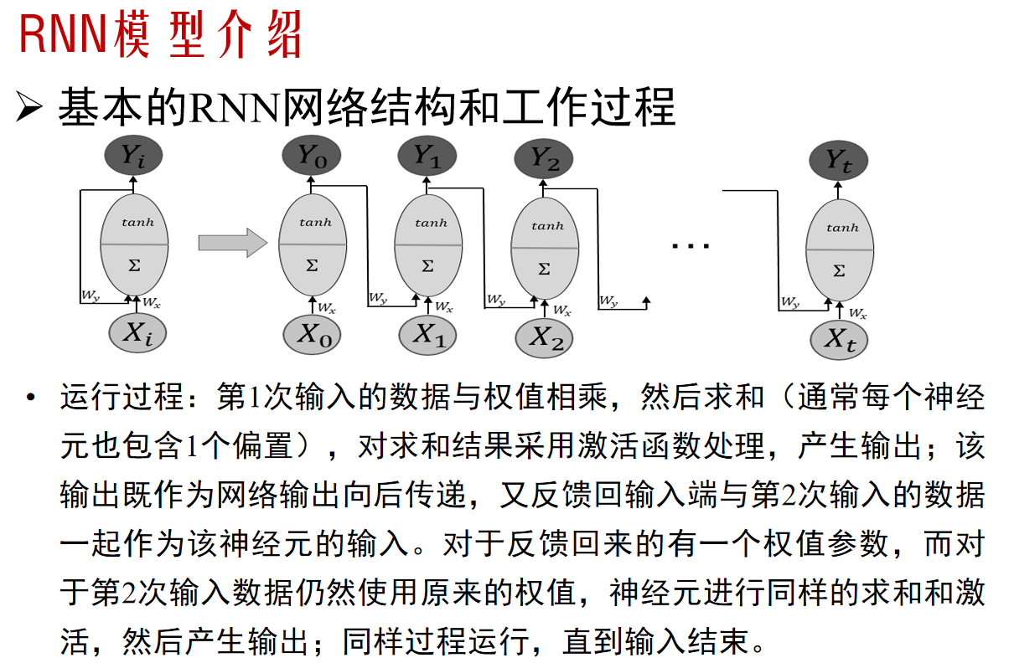

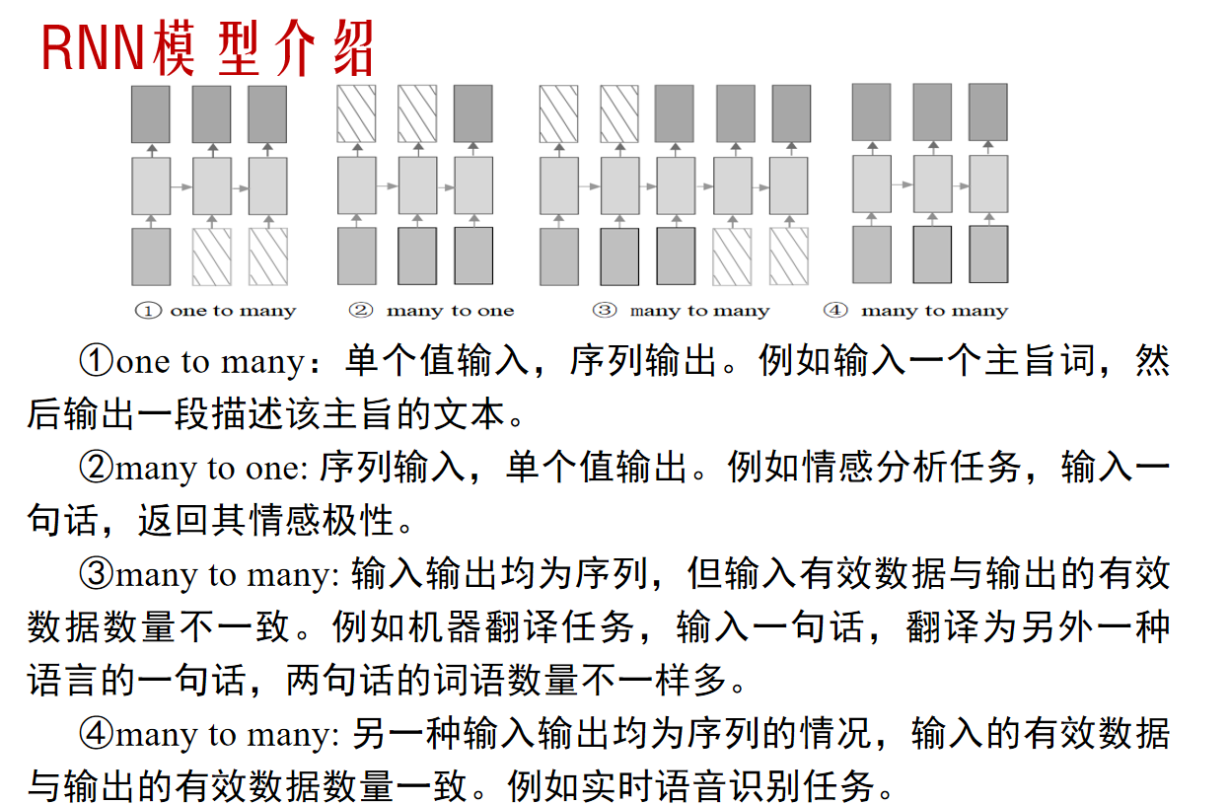

长短时记忆网络LSTM

核心思想：神经元不是简单把当前输入和上一次反馈回来的结果一起处理后就输出，而是模仿人的记忆过程：每次接收到新数据之后，对原来相关的记忆信息进行更新，然后视情况对更新后的记忆信息

按一定比例输出；下一次有信

息到来时，再同样的更新记忆

和输出记忆信息。

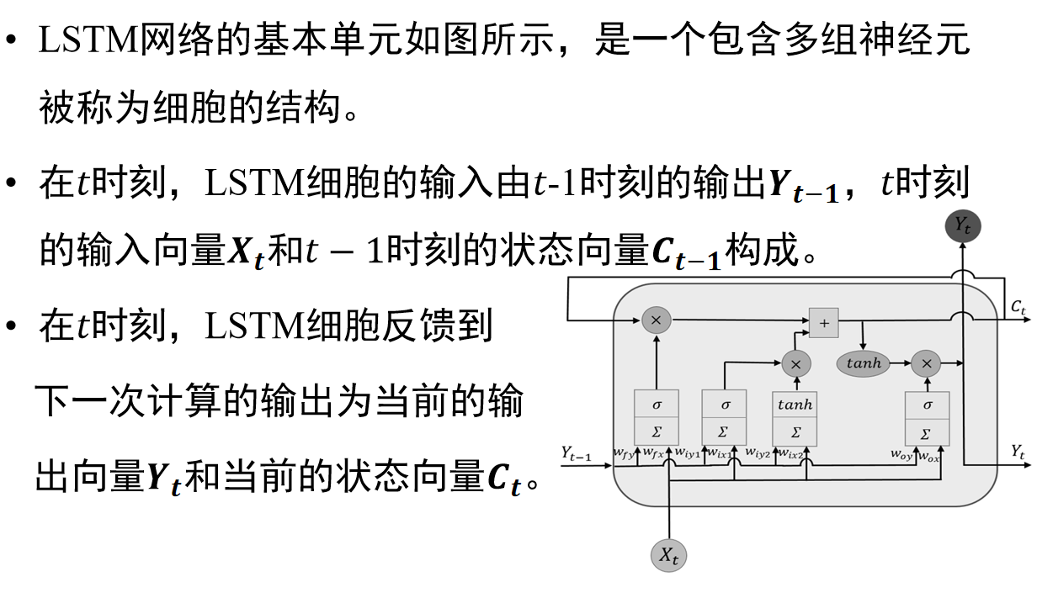

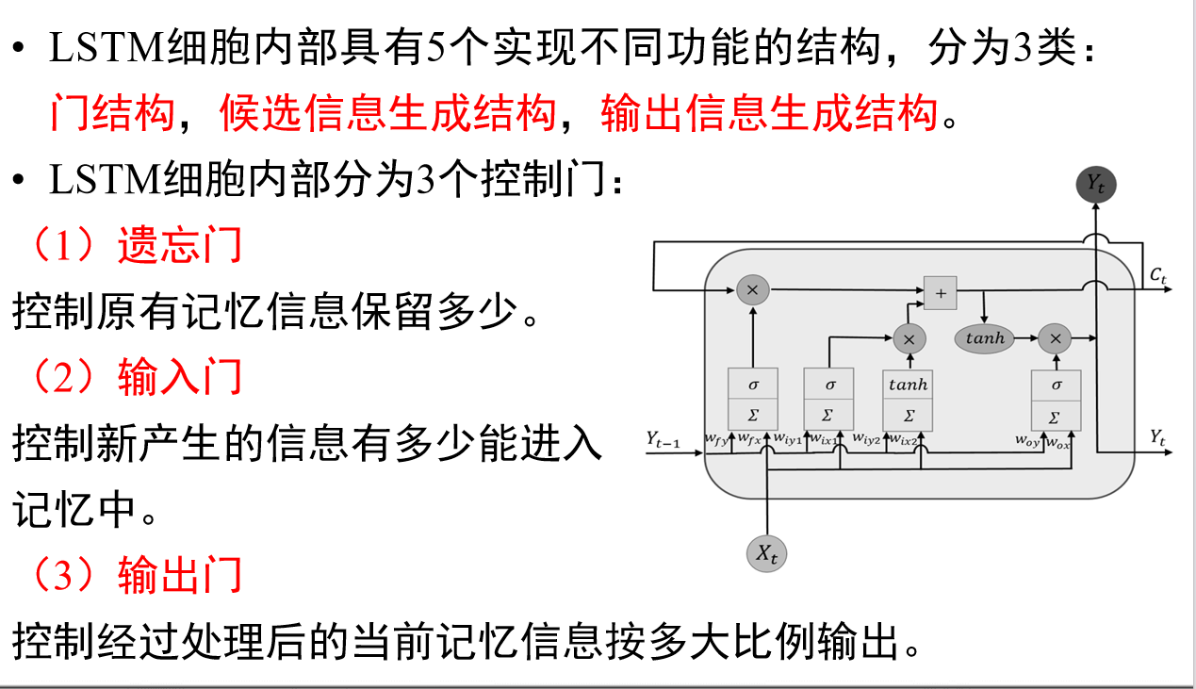

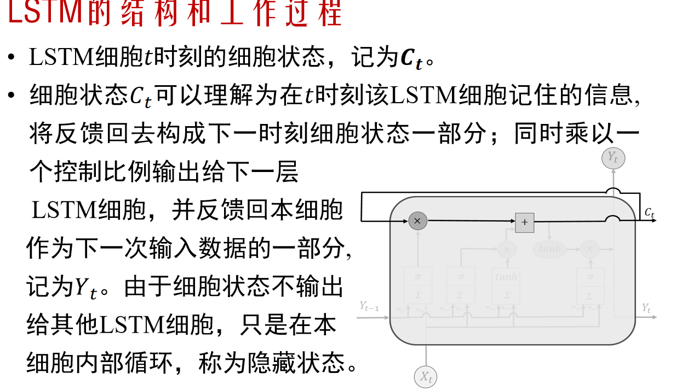

遗忘门

如右图所示，遗忘门用于控制保留前一时刻记住的信息。遗忘门对上一时刻的输出Y_t−1和当前时刻的输入X_t加权求和，使用Sigmoid（用σ表示）作为激活函数，产生(0,1)之间的数值，表示模型记忆或遗忘上一时刻记忆信息的比例。

候选信息生成结构

根据前一时刻输出端反馈回来的信息𝑌_(𝑡−1)和当前的输入向量𝑋_𝑡加权求和后，采用𝑡𝑎𝑛ℎ激活函数生成一个新的候选信息𝐶 ̃_𝑡，用来更新记忆。

输入门

控制新产生的候选信息有多少被保留下来。将前一时刻的反馈信息𝑌_(𝑡−1)和当前输入向量𝑋_𝑡采用不同的权值参数加权求和，用S𝑖𝑔𝑚𝑜𝑖𝑑激活函数输出，得到输入控制向量𝑖_𝑡，用于决定候选信息𝐶 ̃_𝑡是否重要，需要多大的比例保留到记忆中。之后将细胞状态进行更新。使用遗忘门得到的𝑓_𝑡和前一时刻的细胞状态𝐶_(𝑡−1)相乘得到需要保留的记忆部分，将输入门产生的比例𝑖_𝑡与新的候选值𝐶 ̃_𝑡相乘得到𝐶 ̃_𝑡中应该进入记忆的部分，两者相加得到新的记忆信息𝐶_𝑡(细胞状态)

输出门

记忆信息采用𝑡𝑎𝑛ℎ激活函数规范到(-1,1)之间作为准备输出的信息。输出比例由输出门产生一个0到1之间的比例来控制。

将前一时刻输出端反馈回来的信息𝑌_(𝑡−1)和当前的输入向量𝑋_𝑡加权求和，然后用𝑠𝑖𝑔𝑚𝑜𝑖𝑑激活函数产生输出控制向量𝑂_𝑡，上述两部分相乘最终确定当前神经元的输出𝑌_𝑡。

由于LSTM的神经元可以通过自动学习来调节各个门产生的控制比例，因此即使是较早时刻产生的重要信息，也能够通过状态保存，并传递到随后比较远的时刻。从而在结构上克服了传统RNN带来的“长距离依赖问题”。

我们就得到了"找出相似文章"的一种算法：

（1）使用TF-IDF算法，找出两篇文章的关键词；

（2）每篇文章各取出若干个关键词（比如20个），合并成一个集合，计算每篇文章对于这个集合中的词的词频（为了避免文章长度的差异，可以使用相对词频）；

（3）生成两篇文章各自的词频向量；

（4）计算两个向量的余弦相似度，值越大就表示越相似。

利用TF_IDF算法，找出关键词（如20个）。

（1）一个词预测主题能力越强，权重就越大，反之，权重就越小。

（2）应删除词的权重应该是零。

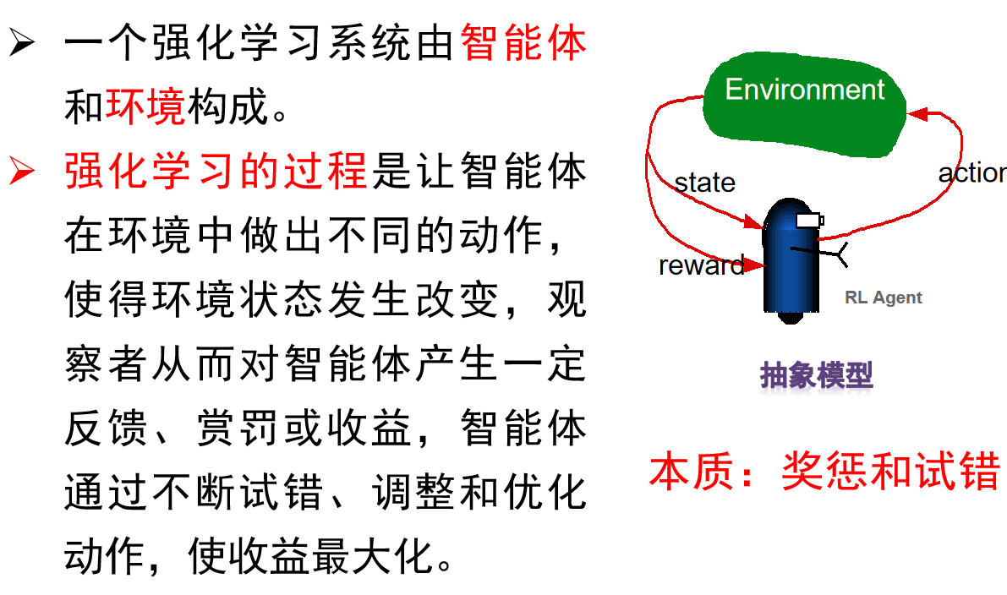

智能体

强化学习算法的主体，能够根据

经验做出主观判断并执行动作，是整个智能系统的核心。例如机器人、无人机、AlphaGo等。

动作列表

智能体对环境产生影响的方式。例如，在电子游戏中，动作列表包括向右奔跑或向左奔跑、向上跳或向下跳、下蹲或者站住不动。在股市中，动作列表包括买入、卖出或持有。在无人机中，包括速度、加速度等。

环境

智能体以外的一切统称为环境，

环境在与智能体的交互中，环境将智能体的动作作为输入，智能体的动作对环境的状态产生好的或坏的影响，同时环境以一定的评价机制向智能体进行反馈，比如奖励或惩罚、评分等。例如，AlphaGo下了一步棋，环境会给出该步棋的好坏。如果评价为好，那么AlphaGo在以后遇到同样的棋局是会有很大可能使用相同的下法，否则会尝试其他下法。

强化学习的特点

试错学习

强化学习一般没有直接的指导信息，智能体要不断与环境进行交互，通过试错的方式获得收益或确定最佳策略。

延迟回报

强化学习的指导信息很少，而且往往是在事后（最后一个状态）才给出，比如电子游戏中只有在每一次游戏结束后，才有一个Game Over或Win的回报。

强化学习与其他机器学习算法的不同之处

没有监督信息，只有奖励信号；

奖励信号不一定是实时的，具有延迟；

强化学习是序列学习，时间在强化学习中具有重要的意义；

智能体的行为会影响以后所有的决策。

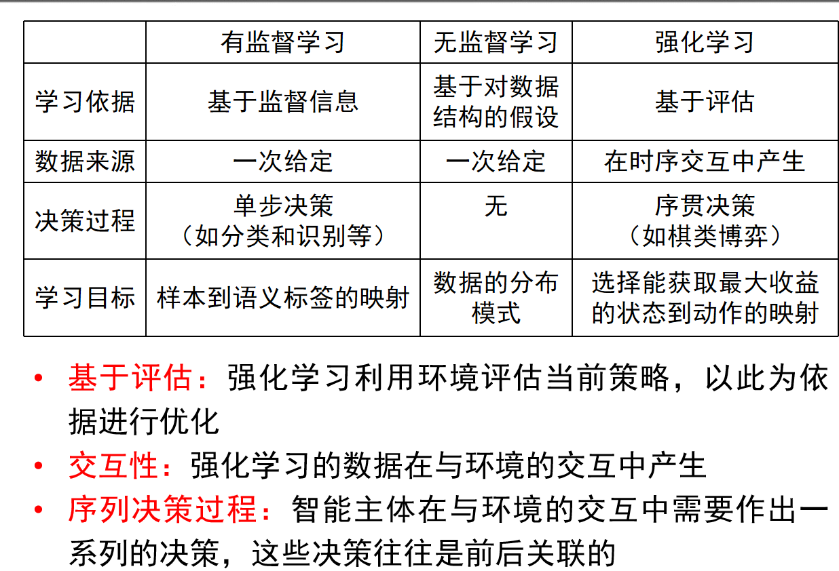

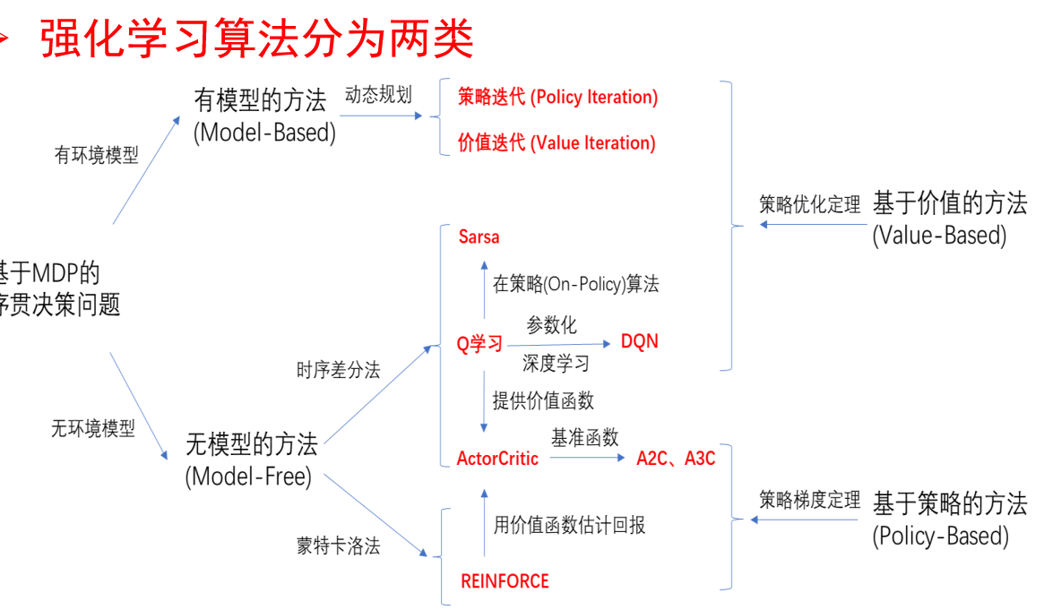

基于价值（Value-Based）的算法

利用状态价值函数和行为价值函数来评价收益。状态价值函数的输入是一个状态，输出是该状态的预期收益，表示从当前状态到达某一特定状态或目标状态的预期收益。行为价值函数是一个状态和一个动作，输出是该状态下做该动作的预期收益。Q-Learning是典型的强化学习算法。

基于策略（Policy-Based）的算法

构建一个策略网络，输入一个状态，直接输出对应的动作，而不是得到一个状态价值或者每个动作对应的Q值，然后直接对这个策略网络进行更新，从而直接对策略选择建模。Policy Gradient是基于策略的算法中最基础的一种算法。

算法构造思路

根据先验得到初始认知(值函数)

根据认知选择动作(伴随一定的随机性)

获得经验

根据反馈，修改认知

根据延迟的反馈，回退修改历史认知

Q-Learning是强化学习的一种算法，Q是在某一时刻的状态s下，采取动作a能够获得收益的期望，记为s和a的函数Q(s,a)。环境会根据智能体的动作反馈相应的奖赏。

算法思想：用状态和动作构建一张Q表来存储Q值，然后根据Q值选择能够获得最大收益的动作。

